PENGEMBANGAN MEDIA PEMBELAJARAN VIDEO ANIMASI
BERBANTUAN CANVA PADA PEMBELAJARAN IPAS
KELAS IV SD NEGERI 104266 PEMATANG SIJONAM

SKRIPSI

Oleh:

MEIRANI
NPM. 211434202



PROGRAM STUDI PENDIDIKAN GURU SEKOLAH DASAR
FAKULTAS KEGURUAN DAN ILMU PENDIDIKAN
UNIVERSITAS MUSLIM NUSANTARA
AL WASHLIYAH
MEDAN
2025
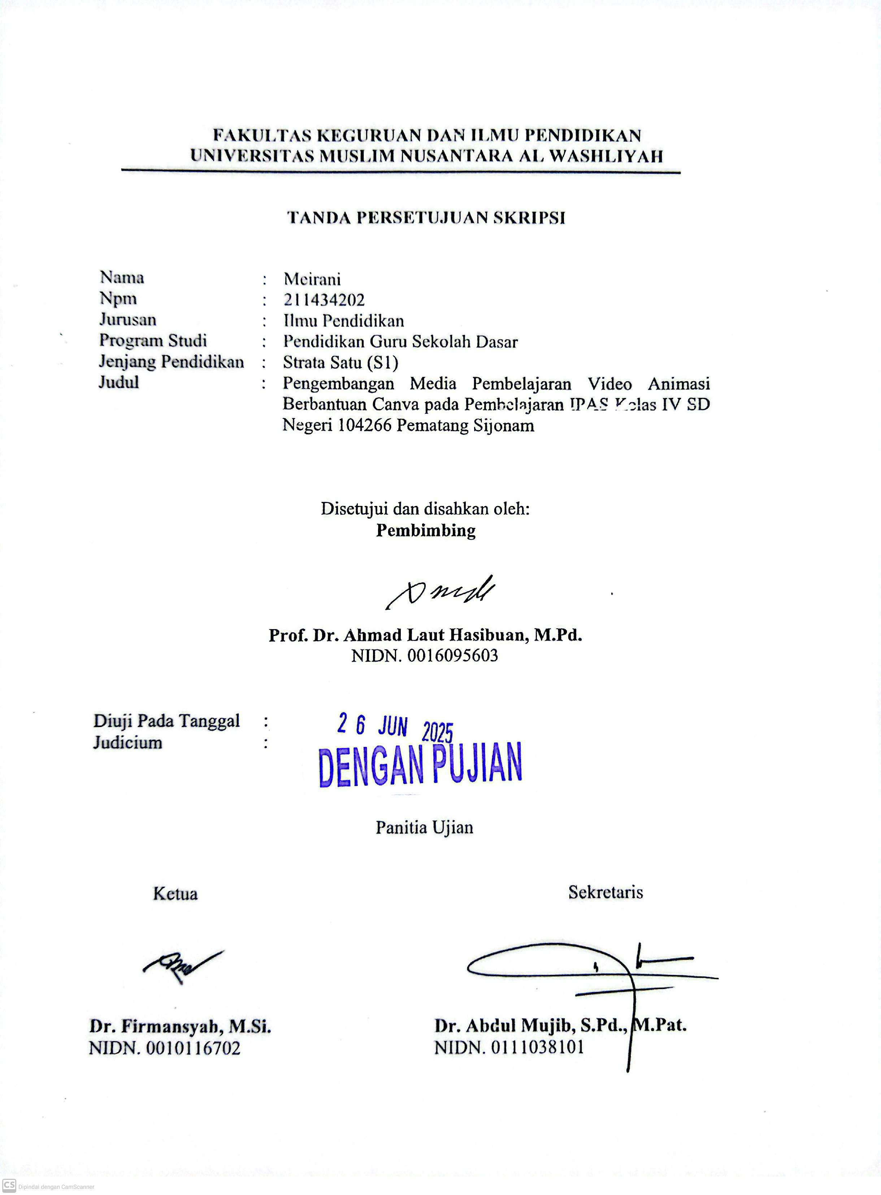
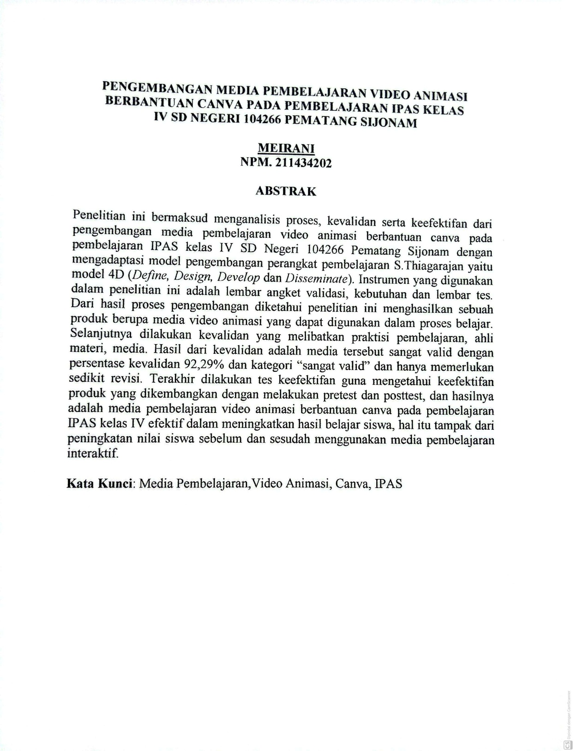
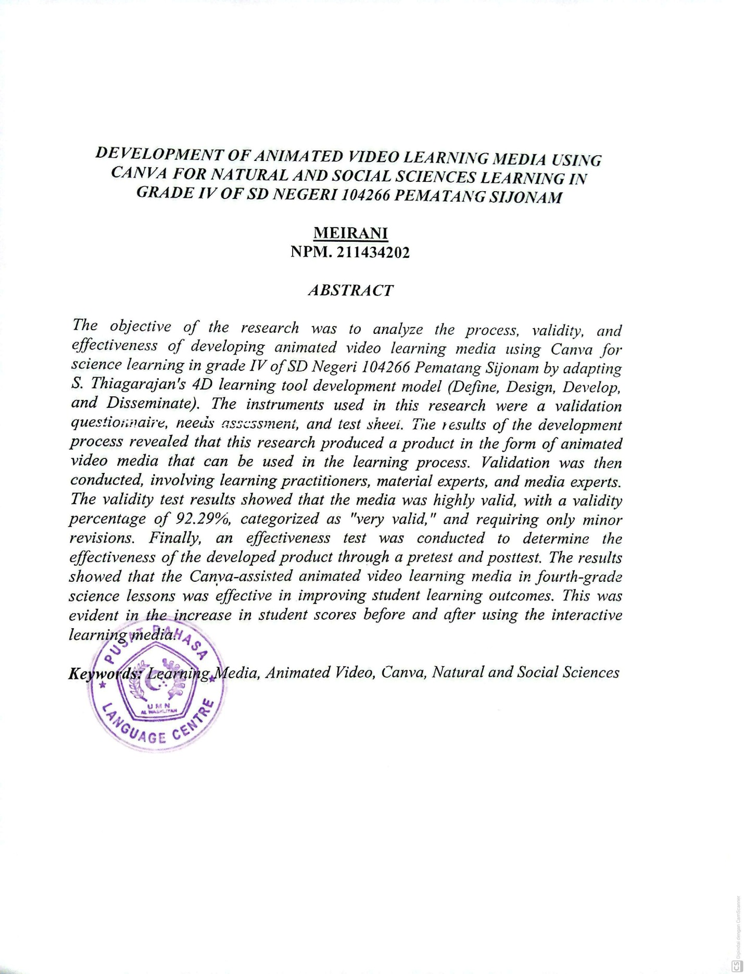

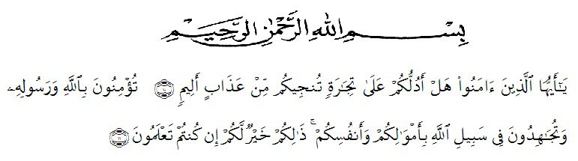
KATA PENGANTAR

Artinya:“Hai orang-orang yang beriman, sukakah kamu aku tunjukkan suatu perniagaan yang dapat menyelamatkanmu dari azab yang pedih? (yaitu) kamu beriman kepada Allah dan Rasul serta berjihad di jalan Allah dengan harta dan jiwamu. Itulah yang lebih baik bagimu, jika kamu mengetahui”(QS As-haff 10-11)
Bismillahirrahmannirrahiim
Alhamdulillah, dengan karunia dan petunjuk Allah SWT, skripsi berjudul "Pengembangan Media Pembelajaran Video Animasi Berbantuan Canva pada Pembelajaran IPAS Kelas IV SD Negeri 104266 Pematang Sijonam" telah berhasil diselesaikan dengan baik. Skripsi ini merupakan salah satu syarat untuk memperoleh gelar S-1 Sarjana Pendidikan.
Penulis juga menyadari bahwa dalam proses penulisan skripsi ini banyak mengalami kendala. Namun, berkat bantuan dan dukungan dari berbagai pihak, kendala-kendala tersebut dapat diatasi. Oleh karena itu, dengan segala kerendahan hati dan rasa hormat, penulis ingin mengucapkan terima kasih kepada:
- Bapak Dr. H. Firmansyah., M.Si. Selaku Rektor Universitas Muslim Nusantara Al-Washliyah Medan
- Bapak Dr. Abdul Mujib., S.Pd., M.Pat Selaku Dekan Fakultas Keguruan dan Ilmu Pendidikan.
- Bapak Sujarwo, S.Pd., M.Pd., selaku Ketua Program Studi Pendidikan Guru Sekolah Dasar.
- Bapak Prof. Dr. Ahmad Laut Hasibuan, M.Pd., selaku Dosen Pembimbing Skripsi.
- Bapak Ahmad Landong, M.Pd., selaku Dosen Penguji
- Prof. Dr. Risnawaty, M.Hum, selaku Dosen Penguji
- Ibu Sutarini, S.Pd., M.Pd., dan Bapak Dr. Mhd. Zulkifli Hasibuan, M.Si., selaku Ahli Media dan Ahli Materi
- Seluruh Bapak/Ibu Dosen di Program Studi Pendidikan Guru Sekolah Dasar, Fakultas Keguruan dan Ilmu Pendidikan, Universitas Muslim Nusantara Al-Washliyah Medan yang telah memberikan ilmu dan dedikasinya selama ini.
- Orang tua tercinta, Ayahanda Beralik dan Ibunda Jariyah. Mereka adalah sosok penyemangat sekaligus sandaran terkuat dalam hidup penulis. Dengan kasih sayang yang tak pernah putus, doa yang selalu menyertai, serta dukungan yang tiada henti, mereka telah menjadi kekuatan utama yang mendorong penulis untuk terus maju dan menyelesaikan studi dengan baik. Tanpa kehadiran dan pengorbanan mereka, perjalanan ini tak akan berarti seperti sekarang.
- Almarhum Kakek Hanap, terima kasih yang sebesar-besarnya atas kepercayaan dan dukungan yang telah diberikan kepada penulis. Bantuan berupa motivasi, semangat, serta dukungan materi pada awal perkuliahan menjadi bekal yang sangat berarti dalam perjalanan akademik penulis. Semoga segala kebaikan dan ketulusan hati Kakek mendapatkan balasan terbaik di sisi Allah SWT.
- Kepada kakak terkasih Fendi, Sahriyal, Sukirman, Yanti, dan Aldi, terima kasih atas semangat dan dukungan yang telah diberikan dalam berbagai bentuk. Penulis meyakini bahwa setiap perhatian, bantuan, dan dorongan yang kalian berikan adalah wujud nyata dari kasih sayang yang tulus. Kehadiran kalian menjadi bagian penting dalam perjalanan ini, dan penulis sangat bersyukur atas cinta serta kebersamaan yang tak ternilai harganya.
- Kepada seseorang yang tak kalah pentingnya, Sugiatno, terima kasih yang sebesar-besarnya atas peran dan kehadiranmu dalam perjalanan hidup penulis. Terima kasih telah meluangkan tenaga, waktu, bahkan materi, untuk menemani, mendukung, dan menghibur penulis di saat-saat sulit. Terima kasih telah menjadi tempat bercerita, mendengarkan setiap keluh kesah dengan sabar, dan terus meyakinkan penulis untuk tidak menyerah. Dukungan dan ketulusanmu menjadi bagian penting hingga skripsi ini akhirnya dapat terselesaikan dengan baik.
- Sahabat terkasih, Dian Mita Pratiwi, terima kasih atas segala dukungan dan semangat yang telah diberikan selama proses penulisan skripsi ini. Terima kasih telah setia hadir dan menemani di setiap keadaan, baik dalam suka maupun duka. Kehadiranmu menjadi sumber kekuatan tersendiri bagi penulis, dan untuk itu, penulis sangat menghargainya.
- Dan yang terakhir, terima kasih untuk diri sendiri, atas segala kerja keras, keteguhan hati, dan semangat yang tak pernah padam. Terima kasih telah mampu bertahan, terus berjuang, dan tidak menyerah meski menghadapi berbagai tantangan. Terima kasih telah percaya bahwa setiap langkah, sekecil apa pun, membawa diri ini sampai pada titik pencapaian ini. Kamu layak bangga atas semua proses yang telah dilalui.
.
Medan, Juli 2025
Penulis,

Meirani
NPM. 211434202

DAFTAR ISI

ABSTRAK
KATA PENGANTAR i
DAFTAR ISI iv
DAFTAR TABEL vi
DAFTAR GAMBAR vii
BAB I PENDAHULUAN 1
  - Latar Belakang Masalah 1
  - Identifikasi Masalah 4
  - Batasan Masalah 5
  - Rumusan Masalah 5
  - Tujuan Penelitian 6
  - Manfaat Penelitian 6
  - Spesifikasi Produk 7
BAB II KAJIAN PUSTAKA 8
  - Landasan Teori 8
    - Media Pembelajaran 8
    - Video 10
    - Video Animasi 14
    - Canva 16
    - Materi IPAS Daerahku dan Kekayaan Alamnya 20
    - Teori Belajar 22
  - Kerangka Berpikir 24
  - Penelitian Relevan 25
BAB III METODE PENELITIAN 27
  - Desain Penelitian 27
  - Subjek, Objek dan Waktu Penelitian 27
  - Prosedur Pengembangan 28
  - Instrumen dan Teknik Pengumpulan Data 31
  - Teknik Analisis Data 36
BAB IV HASIL DAN PENELITIAN 38
4.1 Hasil Penelitian 38
4.1.1. Proses Pengembangan Media Pembelajaran Video Animasi 38
4.1.2 Kevalidan Pengembangan Media Pembelajaran Video Animasi 54
4.1.3 Keefektifan Pengembangan Media Pembelajaran Video Animasi 55
4.2 Pembahasan 57
BAB V KESIMPULAN DAN SARAN 62
5.1 Kesimpulan 62
5.2 Saran 63
DAFTAR PUSTAKA 64
LAMPIRAN 69

DAFTAR TABEL
Tabel 2.1 Penelitian Relevan 25
Tabel 3.1 Angket Kebutuhan Guru 31
Tabel 3.2 Angket Kebutuhan Siswa 32
Tabel 3.3 Lembar Validasi Ahli Media 33
Tabel 3.4 Lembar Validasi Ahli Materi 34
Tabel 3.5 Lembar Validasi Ahli Praktisi 35
Tabel 3.6 Kisi-Kisi Soal 35
Tabel 3.7 Skor Kevalidan 37
Tabel 3.8 Klasifikasi Gain 37
Tabel 4.1 Hasil Analisis Tugas 43
Tabel 4.2 Perbandingan Media Sebelum dan yang Dikembangkan 48
Tabel 4.3 Hasil Praktisi 50
Tabel 4.4 Hasil Validasi Ahli Materi 41
Tabel 4.5 Hasil Validasi Ahli Media 52
Tabel 4.6 Hasil Rerata Kevalidan 54
Tabel 4.7 Hasil Pretes dan Postes 55

DAFTAR GAMBAR
Gambar 2.1 Logo Canva 17
Gambar 2.2 Fitur Canva 18
Gambar 2.3 Materi IPAS Daerahku dan Kekayaan Alamnya 21
Gambar 2.4 Kerangka Berpikir 25
Gambar 3.1 Model Pengembangan 4D 28
Gambar 4.1 Tampilan Awal Canva 45
Gambar 4.2 Tampilan Menu Home Pada Canva 45
Gambar 4.3 Tampilan Pemilihan Latar Belakang Media 45
Gambar 4.4 Tampilan Pemilihan Animasi 46
Gambar 4.5 Tampilan Penambahan Teks Pada Media 46
Gambar 4.6 Tampilan Penambahan Suara Pada Media 46
Gambar 4.7 Tampilan Pengunduhan Media 46
Gambar 4.9 Tampilan Awal Media 47
Gambar 4.10 Capaian Pembelajaran 47
Gambar 4.11 Tampilan Awal Materi 47
Gambar 4.12 Tampilan Materi 1 47
Gambar 4.13 Tampilan Materi 2 47
Gambar 4.14 Tampilan Daftar Pustaka 48

BAB I
PENDAHULUAN
  - Latar Belakang Masalah
Kemajuan teknologi saat ini berdampak besar pada dunia pendidikan, sehingga dengan memanfaatkan teknologi proses pembelajaran menjadi lebih efektif dan menarik serta bisa mengatasi kendala dalam belajar dan meningkatkan prestasi siswa. Oleh karena itu, penting bagi kita untuk terus mengikuti perkembangan teknologi agar pendidikan tetap relevan dengan kebutuhan zaman. Salah satu contohnya penggunaan media pembelajaran yang inovatif, sebab dominasi media digital dalam pembelajaran telah menggeser paradigma lama yang mengandalkan media fisik, di mana guru kini dituntut untuk lebih kreatif dan inovatif dalam memanfaatkan teknologi digital (Ichsan, 2018).
Rendahnya kualitas pembelajaran yang ditandai dengan menurunnya minat dan motivasi belajar siswa menjadi tantangan serius dalam dunia pendidikan, kurangnya variasi media pembelajaran juga menyebabkan menurunnya minat belajar. Sementara itu, Purnamasari (2020) menegaskan penggunaan media pembelajaran yang tepat dapat menjadi solusi meningkatkan mutu pendidikan. Inovasi dalam penggunaan media pembelajaran sangat penting untuk meningkatkan minat dan prestasi belajar siswa. Kemudian, Zulfadewina (2020) menjabarkan media pembelajaran yang menarik memberikan dampak positif pada motivasi dan prestasi belajar siswa
Pembelajaran Ilmu Pengetahuan Alam dan Sosial (IPAS) merupakan pendekatan integratif yang menggabungkan konsep sains dan sosial dalam satu

mata pelajaran. Tujuan utama pembelajaran IPAS adalah untuk membantu siswa memahami hubungan antara manusia dengan lingkungan alam dan sosialnya, memberikan pembelajaran kepada siswa agar dapat menghubungkan pengetahuan yang mereka dapatkan di sekolah dengan masalah yang ada disekitar, sehingga keterampilan siswa berkembang dengan baik. Selain itu, pembelajaran IPAS mendorong siswa agar memiliki rasa ingin tahu, bereksperimen atau percobaan serta pengamatan, membantu siswa memahami pentingnya menjaga lingkungan. Pembelajaran IPAS merupakan pendekatan yang penting untuk mempersiapkan siswa menjadi cerdas, kreatif, dan bertanggung jawab (Saputri, 2019)
Beberapa pilihan media pembelajaran yang sering digunakan salah satunya video pembelajaran. Dengan penggunaan video pembelajaran, siswa akan lebih mudah memahami materi karena video menampilkan gambar yang dapat memberikan pengalaman konkret, motivasi belajar, dan membantu materi melekat dalam ingatannya IPAS (Yudiyanto, 2020). Salah satunya aplikasi yang dapat membantu dalam mengembangkan media pembelajaran adalah canva, canva adalah aplikasi yang sangat berguna bagi guru untuk membuat bahan belajar terbuka yang menarik dengan banyak fitur dan contoh yang mudah digunakan serta menciptakan media pembelajaran yang beragam dan menarik. Hasil temuan Triningsih (2021) menunjukkan canva dapat meningkatkan keterampilan, kreativitas, dan motivasi untuk guru maupun siswa dengan desain visual yang menarik dan interaktif dalam pembelajaran. Selain itu, adanya fitur teks, gambar, dan animasi membantu siswa untuk lebih fokus pada materi pelajaran serta meningkatkan pemahaman mereka dan juga memudahkan serta memberi ruang kepada guru dalam mendesain media pembelajaran.
Sejalan hasil observasi awal yang dilaksanakan di SD Negeri 104266 Pematang Sijonam didapatkan beberapa permasalahan, yaitu kurang maksimalnya pemanfaatan fasilitas sekolah yang dapat dilihat dari kurang maksimalnya penggunaan laboratorium dan infokus dalam belajar, kurangnya kefokusan siswa terhadap guru yang disebabkan kurang minatnya siswa dalam proses belajar IPAS serta kondisi lingkunga belajar yang kurang kondusif, sumber belajar yang kurang menarik dalam pembelajaran IPAS disebabkan penggunaan sumber belajar masih berupa buku cetak dan gambar sehingga kurang menarik dan belum membuat siswa begitu antusias. Selain itu, kurangnya pemahaman siswa mengenai materi IPAS dan motivasi belajar yang rendah membuat pembelajaran monoton, belum ada menerapkan media pembelajaran digital dalam proses belajar membuat pembelajaran kurang diikuti oleh siswa dengan baik, pembelajaran IPAS yang masih didominasi oleh guru dan siswa belum dilibatkan secara langsung, membuat hasil belajar siswa belum mencapai KKTP, hal ini didukung oleh hasil temuan Dwipayana (2020) menunjukkan kurangnya variasi media pembelajaran menjadi salah satu faktor yang menyebabkan menurunnya minat belajar, sehingga hasil belajar siswa banyak yang tidak sesuai dengan ketentuan.
Berdasarkan hasil amatan awal hasil belajar siswa masih banyak yang dibawah KKTP dari total 20 siswa 60% atau 12 siswa mendapatkan hasil dibawah KKTP dan sisanya 30% atau 8 siswa mendapatkan nilai di atas KKTP, hal ini menunjukkan bahwasanya terdapat masalah yang terjadi seperti proses pembelajaran yang terlaksana belum efektif dalam mencapai tujuan pembelajaran yang telah ditentukan sebelumnya serta mas, sehingga sangat diperlukan alternatif dalam mengatasi masalah yang ada, seperti penggunaan fasilitas sekolah dengan maksimal, media pembelajaran yang terbaru berupa media pembelajaran video animasi. Hal ini didukung oleh penelitian Jannah (2022) apabila memaksimalkan fasilitas sekolah dalam belajar membuat siswa semangat dalam belajar dan berdampak kepada hasil belajar yang baik serta suasana belajar yang kondusif.
Sehingga, diperlukan upaya untuk mengatasi hal tersebut yaitu media pembelajaran IPAS yang menyenangkan dan mudah dipahami, agar siswa tertarik untuk mempelajarinya dan salah satu alternatifnya adalah media pembelajaran IPAS yang dikemas dalam video animasi berbantuan canva. Video animasi berbantuan canva merupakan upaya untuk membantu guru menyajikan gambaran materi yang luas dan sulit dijangkau secara fisik agar mudah dipahami siswa. Maka peneliti mengambil materi daerahku dan kekayaan alamnya yang mana materi ini harus dijabarkan secara jelas. Media yang akan dikembangkan berupa video pembelajaran materi IPAS yang mampu memberikan pengalaman lebih nyata, memotivasi, meningkatkan daya serap siswa serta dalam video yang menampilkan animasi yaitu audio visual yang bergerak agar lebih menarik. Berdasarkan pemaparan di atas maka peneliti tertarik untuk melakukan penelitian dengan judul “Pengembangan Media Pembelajaran Animasi Berbantuan Canva Pelajaran IPAS Kelas IV SD Negeri 104266 Pematang Sijonam”.
  - Identifikasi Masalah
Sejalan dengan latar belakang masalah yang telah dipaparkan di atas, didapatlah identifikasi masalah sebagai berikut:
- Media pembelajaran yang diterapkan berupa buku cetak dan media gambar belum menggunakan variasi lainnya seperti video pembelajaran.
- Fasilitas yang ada disekolah belum dimanfaatkan dengan maksimal seperti laboratorium dan infokus.
- Hasil belajar siswa pada pembelajaran IPAS masih banyak yang rendah dikarenakan kurangnya minat dan perhatian siswa ketika belajar.
- Banyak siswa belum memahami materi IPAS dengan baik sebab cara penyampaian materi belum menggambarkan dengan baik pelajaran IPAS itu.
  - Batasan Masalah
Agar penelitian yang dilaksanakan dapat berjalan dengan lancar, dibuatlah batasan masalah yang ada yaitu pengembangan media pembelajaran video animasi materi daerahku dan kekayaan alamnya, kemudian kevalidan dan keefektifan pengembangan media pembelajaran video animasi berbantuan canva agar dapat meningkatkan hasil belajar siswa yang dilaksanakan pada tahun 2025.
  - Rumusan Masalah
Berdasarkan masalah tersebut, penulis membuat rumusan masalah pada penelitian ini yaitu :
- Bagaimanakah proses pengembangan media pembelajaran video animasi berbantuan canva pada pembelajaran IPAS Kelas IV SD Negeri 104266 Pematang Sijonam?
- Bagaimanakah tingkat kevalidan pengembangan media pembelajaran video animasi berbantuan canva pada pembelajaran IPAS Kelas IV SD Negeri 104266 Pematang Sijonam?
- Bagaimanakah tingkat keefektivan pengembangan media pembelajaran video animasi berbantuan canva pada pembelajaran IPAS Kelas IV SD Negeri 104266 Pematang Sijonam?
  - Tujuan Penelitian
Setelah rumusan masalah telah dibuat, selanjutnya adalah tujuan penelitian dan maka tujuan penelitian ini adalah :
- Menganalisis proses pengembangan media pembelajaran video animasi berbantuan canva pada pembelajaran IPAS Kelas IV SD Negeri 104266 Pematang Sijonam.
- Menganalisis tingkat kevalidan pengembangan media pembelajaran video animasi berbantuan canva pada pembelajaran IPAS Kelas IV SD Negeri 104266 Pematang Sijonam.
- Menganalisis tingkat keefektivan media pembelajaran video animasi berbantuan canva pada pembelajaran IPAS Kelas IV SD Negeri 10266 Pematang Sijonam.
  - Manfaat Penelitian
Manfaat peneliti dalam pengembangan media pembelajaran video animasi berbantuan canva pada pembelajaran IPAS Kelas IV SD Negeri 10266 Pematang Sijonam sebagai referensi dan kajian pengembangan media pembelajaran dan perkembangan dunia pendidikan lainnya.
- Manfaat Praktis
- Bagi Sekolah
Diharapkan bisa melatih guru untuk menggunakan berbagai fasilitas yang tersedia sebagai media pembelajaran yang efektif.
- Bagi Guru
Diharapkan dengan penelitian ini bisa menambah variasi media yang digunakan guru saat mengajar.
- Bagi siswa
Sebagai referensi tambahan dan media pendukung dalam pembelajaran daerahku dan kekayaan alamnya yaitu dengan video animasi.
- Bagi Peneliti lain
Sebagai sarana untuk mengumpulkan kajian atau pembanding serta penyempurna studi yang relevan untuk referensi untuk penelitian selanjutnya.
  - Spesifikasi Produk
Produk pengembangan yang akan dihasilkan berupa media pembelajaran video animasi berbantuan canva pada pembelajaran IPAS Kelas IV SD Negeri 10266 Pematang Sijonam. Produk yang dihasilkan dari pengembangan media pembelajaran ini diharapkan memiliki spesifikasi sebagai berikut:
- Materi yang disampaikan adalah daerahku dan kekayaan alamnya.
- Wujud produk yang dihasilkan dalam pengembangan ini berupa video animasi, yang dilengkapi konsep pemahaman materi daerahku dan kekayaan alamnya.
- Desain media pembelajaran ini menggunakan canva agar video menjadi lebih semenarik sehingga memungkin siswa lebih fokus dan senang untuk belajar
- Video animasi di desain dengan menggunakan bantuan canva yang didalamnya dimasukan audio dan animasi bergambar

BAB II
KAJIAN PUSTAKA
  - Tinjauan Pustaka
    - Media Pembelajaran
Media mencakup semua jenis komunikasi, baik yang cetak maupun yang digital serta bisa diakses oleh masyarakat dan bisa dinikmati dengan berbagai cara. Sederhananya, media adalah aluran untuk menyampaikan pesan (Tanjung, 2019). Dalam ranah pendidikan, media dapat dimanfaatkan dalam belajar seperti media pembelajaran. Media pembelajaran bisa berupa buku, video, atau bahkan lingkungan yang bertujuan menyampaikan informasi yang menarik dan relevan kepada siswa agar siswa lebih mudah belajar (Arief, 2016). Media menciptakan pengalaman belajar yang bermakna bagi siswa, agar dapat lebih aktif saat belajar dan memperoleh pemahaman mendalam (Hamid, 2020).
Media pembelajaran merupakan komponen penting dalam meningkatkan efektivitas pembelajaran. Penggunaan media yang beragam dapat mengatasi keterbatasan metode pembelajaran konvensional dan memberikan pengalaman belajar yang lebih bermakna bagi siswa (Kurniawan, 2018). Media pembelajaran asdalah alat yang sangat berguna dalam proses belajar-mengajar yang dapat membantu guru menyampaikan materi pelajaran dengan lebih efektif sehingga siswa dapat memahami konsep lebih baik dan mencapai tujuan pembelajaran (Nurrita, 2019). Media pembelajaran adalah bagian penting dari pengembangan pembelajaran yang dapat disesuaikan pada perkembangan zaman dan kebutuhan siswa, sehingga proses pembelajaran menjadi lebih relevan dan menarik.
Media pembelajaran memiliki fungsi memfasilitasi komunikasi yang efektif antara guru dan siswa agar pesan pembelajaran dapat disampaikan dengan lebih jelas dan akurat, sehingga mengurangi potensi kesalahan. Kemampuan persuasif media pembelajaran dapat membangkitkan minat siswa dalam belajar (Wenda, 2016). Dengan kemajuan media pembelajaran, tidak hanya menahan komponen kreatif, namun memudahkan siswa untuk mengenal topik agar dapat membantu siswa untuk mengingat materi (Tanjung, 2019). Kemampuan signifikan pemanfaatan media pembelajaran dapat lebih signifikan, yaitu pembelajaran khusus memperluas perluasan data serta dapat membangun kapasitas siswa untuk mengkaji dan membuat. Kemampuan menyeimbangkan pendalaman dapat disesuaikan sebab setiap siswa sehingga punya perbedaan pandangan terhadap apa disampaikan sebab semua siswa memiliki perbedaan dalam pengalaman, gaya belajar, kemampuan siswa, media pembelajaran dapat melayani kebutuhan setiap orang yang memiliki minat dan gaya belajar yang berbeda (Sanjaya, 2020).
Media pembelajaran berfungsi sebagai sarana pembelajaran bagi siswa untuk mendapatkan pesan dan data yang diberikan oleh guru sehingga materi pembelajaran dapat lebih ditingkatkan dan informasi terstruktur bagi siswa (Nurrita, 2019). Sementara itu, media mampu membantuan pengajaran yang juga berdampak pada lingkungan, kondisi, dan iklim belajar yang diatur dan dibuat oleh guru. Kemampuan media pembelajaran adalah alat untuk bekerja antara siswa dan guru yang mempengaruhi iklim belajar dan sebagai aset pembelajaran dalam mendidik dan mengembangkan pengalaman (Pakpahan, 2020).
Pemanfaatan dan penentuan strategi pembelajaran tentu berdampak pada pemanfaatan jenis media pembelajaran yang sesuai. Candra (2021) menjabarkan kemampuan media dalam pembelajaran adalah membangun minat siswa dalam belajar, adapun kelebihan media dalam pembelajaran adalah:
- Membantu pembelajaran dengan penanganan yang terjadi antar guru dengan siswa, sebab tidak semua materi pembelajaran dapat disampaikan secara verbal saja, tetapi perlu alat bantu lain yang dapat membantu mengirimkan pesan atau konsep materi ke siswa. Guru terbantu dalam menyampaikan materi pembelajaran dan siswa terbantu dalam memahami konsep materi yang disampaikan oleh guru. Sehingga, transfer ilmu pengetahuan dan transfer nilai-nilai moral dapat dilakukan secara maksimal.
- Meningkatkan minat dan motivasi siswa dalam proses pembelajaran, rasa ingin tahu dan antusiasme siswa meningkat, serta interaksi antara siswa, guru dan sumber belajar dapat terjadi secara interaktif.
- Dapat mengatasi keterbatasan ruang, waktu, tenaga dalam penyampaiannya. Sehingga, media pembelajaran disesuaikan dengan materi agar keterbatasan tersebut dapat teratasi. Misalnya media pembelajaran online, e-learning, mobile learning, web based learning, yang dapat dilakukan kapan dan di mana saja tanpa batas ruang dan waktu (Hamid, 2020).
- Media pembelajaran dapat dibuat dan disesuaikan dengan gaya belajar siswa, sehingga dapat memberikan pintu terbuka dan keputusan yang berharga bagi siswa sesuai dengan gaya belajarnya (Hamid, 2020).
    - Video
Video adalah sebuah media yang dapat diterapkan dalam pembelajaran yang efektif karena mampu menggabungkan elemen visual dan audio. Kemampuan untuk mengulang-ulang tayangan video memungkinkan siswa mempelajari materi dengan kecepatan yang sesuai dengan kemampuan masing-masing. Selain itu, video juga dapat digunakan sebagai alat untuk memperkenalkan konsep baru kepada siswa (Hadi, 2017). Video pembelajaran menawarkan momen yang tinggi, baik untuk pembelajaran individu maupun kelompok ditambah kombinasi audio-visual membuat penyampaian materi yang lebih menarik dan efektif. Kemampuan untuk memutar ulang video berkali-kali juga memfasilitasi proses pemahaman siswa terhadap konsep yang disampaikan. Video pembelajaran memiliki keunggulan dalam penyampaian informasi yang kompleks, gambar bergerak dan suara membuat penyajian materi lebih menarik dan mudah dipahami, sehingga penyampaian materi secara terstruktur dan sistematis (Rahmawati, 2021).
Video pembelajaran memiliki potensi yang sangat besar dalam dunia pendidikan sebab mampu mereplikasi kenyataan memungkinkan siswa untuk mengalami secara langsung konsep yang sulit divisualisasikan. Selain itu, video membuat pembelajaran yang bersifat mandiri dan fleksibel sebab mengandung komponen suara dan visual, sehingga disebut media umum. (Panggabean, 2020). Dengan media umum siswa dapat melihat kegiatan yang sebenarnya berdasarkan apa yang terdapat dalam media, hal ini dapat menghidupkan inspirasi belajar siswa. Sehingga, video adalah gambar yang bergerak dan selanjutnya memiliki suara atau suara dan dapat bergerak sehingga dapat menonjol dan harus terlihat (Gita, 2021). Video pembelajaran adalah video yang bergerak dan bersuara yang berisi materi pembelajaran yang disampaikan (Wisada, 2019).
- Media ini pada dasarnya direncanakan untuk menampilkan gerakan, bukan untuk menampilkan gambar yang sebenarnya.
- Gambar yang bergerak biasanya bagus untuk tujuan emosional (mempengaruhi siswa untuk mengubah perspektif).
- Suara yang menyertai gambar harus sesuai dengan substansi gambar.
- Narasi seharusnya tidak menentukan apa yang terlihat di layar, tetapi untuk menguraikan atau menjelaskan, atau untuk menggarisbawahi poin penting.
- Semua media gambar bergerak harus berisi konten yang dinormalisasi, dan harus diubah dan dicoba sebelum digunakan dalam latihan mendidik.
- Gambar yang diperkenalkan harus diubah dan diambil dari berbagai titik pemotretan, agar penonton tidak cepat lelah (Ramli, 2022).
Proses pembuatan media pembelajaran hendaknya memikirkan model yang menyertainya, seperti:
- Materi media video layak untuk topik yang menggambarkan interaksi tertentu, plot pertunjukan, ide atau menggambarkan sesuatu.
- Durasi waktu memiliki rentang waktu yang lebih terbatas sekitar 20-40 menit, dibandingkan film yang pada umumnya berdurasi antara 2-3,5 jam. Mengingat kapasitas memori dan fokus manusia yang sangat terbatas antara 15-20 menit, membuat media video siap memberikan manfaat yang kontras dengan film.
- Format sajian pada umumnya diperkenalkan dalam desain wacana dengan komponen sensasional tambahan yang sebagian besar inovatif dan informal.
- Ketentuan teknis media video tidak dapat dibedakan dari perspektif khusus, khususnya kamera, metode pengambilan gambar, prosedur pencahayaan, pengubahan, dan suara. Pembelajaran lebih menekankan pada kejelasan pesan, selanjutnya, perkenalan yang informatif membutuhkan bantuan khusus.
- Gunakan pengambilan dengan teknik zoom atau extrem close up untuk menunjukkan objek secara detail.
- Gunakan teknik out of focus atau in focus dengan pengaturan def of file untuk membentuk image focus of interest atau mefokuskan objek yang dikehendaki dengan membuat samar objek yang lainnya.
- Pengaturan properti yang sesuai kebutuhan dalam hal ini perlu menghilangkan objek yang tidak berkaitan dengan pesan yang disampaikan.
- Penggunaan tulisan dibuat dengan ukuran yang sesuai dan tidak mengganggu. Jika teks dibuat animasi, atur agar animasi teks tersebut dengan kecepatan yang tepat dan tidak terlampau diulang- ulang secara berlebihan.
- Musik pengiring suara sebaiknya dengan volume yang sedang agar tidak mengganggu visual, narator dan musik yang digunakan sebaiknya musik instrumen dan hindari lagu yang populer/ akrab ditelinga siswa (Riyana, 2019).
Semua media sudah pasti memiliki kelebihan dan kekurangannya dan kelebihan media video pembelajaran sebagai berikut:
- Dapat menstimulasi efek gerak, suara maupun warna
- Tidak memerlukan keahlian khusus dalam penyajiannya.
- Tidak memerlukan ruangan gelap dalam penyajiannya.
- Dapat diputar ulang, diberhentikan sebentar, dan lainnya (Suminarsih, 2021).
Hafizah (2020) kelebihan penggunaan sebagai media pembelajaran yaitu:
- Video dapat menggambarkan interaksi yang dapat diamati berulang-ulang.
- Memberikan perspektif dan sudut pandang emosional yang positif.
- Mampu memperkenalkan peristiwa ketika dilihat secara langsung dan dapat untuk pertemuan besar atau pertemuan kecil, pertemuan heterogen, atau orang.
    - Video Animasi
Video animasi adalah media visual yang menggunakan rangkaian gambar bergerak untuk menyampaikan cerita, informasi, atau ide kepada audiens (Naibaho, 2022). Media ini telah menjadi elemen penting dalam komunikasi visual sebab bisa menghadirkan visual yang dinamis dan memikat. Kajian video animasi mencakup berbagai aspek seperti seni dan estetika, teknik produksi, komunikasi, serta psikologi audiens. Sebagai perpaduan antara seni, teknologi, dan komunikasi, video animasi dirancang untuk memberikan pengalaman visual yang bermakna dan menarik (Hasibuan, 2022). Pemahaman mendalam tentang estetika, proses produksi, tujuan komunikasi, dan respons audiens menjadi kunci dalam menciptakan animasi yang efektif dan berhasil (Melisa, 2023).
Video animasi merupakan media yang memanfaatkan gambar bergerak untuk menyampaikan ide, cerita, atau pesan kepada audiens (Deriyan, 2022). Gambar ini dihasilkan melalui perpaduan proses artistik dan teknologi, kemudian diatur sedemikian rupa untuk menciptakan ilusi gerakan. Penjelasan tentang video animasi mencakup berbagai aspek, seperti jenis, tujuan, dan tahapan produksinya. Berbeda dari film aksi langsung yang merekam kejadian nyata, animasi dibuat menggunakan ilustrasi, manipulasi digital, atau metode khusus lainnya (Tiara, 2023). Sebagai medium kreatif, video animasi menyatukan seni, teknologi, dan narasi untuk menghasilkan pengalaman visual yang baik. Dengan kemampuan menyampaikan pesan secara efektif, animasi menjadi alat komunikasi yang sangat berpengaruh di berbagai bidang termasuk hiburan, pendidikan, dan pemasaran (Raynanda, 2024). Memahami jenis, tujuan, serta proses produksinya merupakan kunci pemanfaatan animasi sebagai media komunikasi yang inovatif dan bermakna. Nisa (2022) menjabarkan dalam membuat video animasi terdapat beberapa aspek yang harus diperhatikan seperti:
- Aspek Seni dan Estetika terdiri atas prinsip animasi yang mencakup dasar animasi yang dikembangkan oleh pionir seperti disney, squash and stretch, anticipation, staging, dan timing. Prinsip ini membantu membuat animasi terlihat hidup dan realistis yang dapat memengaruhi pengalaman visual penonton, sebab melibatkan penggunaan warna, komposisi, tekstur, dan bentuk untuk menciptakan estetika yang sesuai dengan tema dan pesan animasi serta visual sebagai penggerak utama cerita (Dalizah, 2024)
- Aspek Teknik Produksi terdiri atas jenis animasi seperti animasi 2D, 3D, stop-motion, dan motion graphics yang memiliki teknik dan alat produksi yang berbeda. Perangkat lunak dan teknologi merupakan produksi video animasi bergantung pada teknologi seperti Adobe Animate, Blender, Toon Boom dan alat rendering untuk menciptakan efek visual yang diinginkan. Pipeline produksi melibatkan beberapa tahap mulai dari storyboarding, desain karakter, latar belakang, hingga pengeditan akhir (Prabowo, 2022).
- Aspek Komunikasi terdiri atas pesan dan tujuan seperti video animasi dirancang untuk menyampaikan pesan dengan cara yang efektif dan menarik. Pesan bisa berupa edukasi, hiburan, promosi, atau bahkan kritik sosial. Target audiens yang mana bertujuan mengetahui audiens adalah kunci untuk menentukan gaya, bahasa visual, dan pendekatan narasi yang sesuai. Konteks budaya biasanya animasi sering kali dipengaruhi oleh nilai-nilai budaya tempat ia dibuat yang bisa memengaruhi bagaimana cerita dan visual disampaikan.
- Aspek Psikologi Penonton terdiri atas daya tarik emosional biasanya animasi dapat dengan mudah membangun hubungan emosional dengan penonton melalui karakter yang relatable, musik, dan narasi. Efek memori biasanya animasi menggunakan visual yang kuat dan sering kali simbolik untuk membantu penonton mengingat pesan yang disampaikan. Imersi dan Imajinasi biasanya kemampuan animasi untuk menciptakan dunia yang sepenuhnya baru memungkinkan penonton untuk terlibat secara imajinatif (Chumairah, 2024)
    - Canva
Canva adalah program rancangan berbasis web yang memberikan berbagai peralatan seperti perkenalan, resume, spanduk, pamflet, selebaran, desain, infografis, pamflet, autentikasi, pengakuan, kartu ucapan, kartu nama, catatan untuk mengucapkan terima kasih, kartu pos, logo, tanda, bookmark, pamflet, bagian depan CD, sampul buku, latar belakang area kerja, tata letak, pengubahan foto dan lainnya (Tanjung, 2019). Canva merupakan aplikasi yang mempunyai program desain online yang menyediakan berbagai macam peralatan seperti presentasi, resume, poster, pamflet, brosur, grafik, dan lainnya yang disediakan dalam aplikasi canva. Adapun jenis presentasi yang ada pada canva seperti presentasi kreatif, pendidikan, bisnis, periklanan, teknologi, dan lainnya.
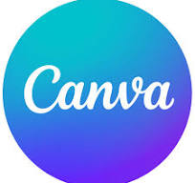
Gambar 2.1 Logo Canva
Canva merupakan bentuk aplikasi yang dapat digunakan untuk melakukan penggambaran visual. Melibatkan aplikasi canva dapat meningkatkan imajinasi dalam membuat visual yang sesuai dengan keinginan. Dalam perencanaan, aplikasi canva memberikan berbagai macam foto yang dapat digunakan sebagai representasi konten sebagai format sehingga dapat berjalan baik, tipografi dan garis yang berbeda untuk membantu imajinasi dalam membuat rencana (Sholeh, 2020). Aplikasi canva yang digunakan dalam membuat media pembelajaran dapat dibuat lebih inovatif, menarik, serta menyenangkan (Lestari, 2022).
Aplikasi canva gratis dan berbayar serta berbasis online yang tidak sulit untuk dimanfaatkan, mengingat untuk perencanaan media pembelajaran. Canva merupakan aplikasi berbasis internet yang dapat kita gunakan untuk membuat media pembelajaran (Rahmatullah, 2020). Jadi canva adalah sebuah aplikasi online yang dapat di akses secara gratis memiliki beberapa fitur mulai dari mendesain wallpaper, editing foto, poster, brosur, presentasi dan video serta masih banyak lagi, aplikasi canva memiliki kelebihan sebagai berikut:
- Memiliki berbagai tata letak yang menarik.
- Dapat meningkatkan imajinasi guru dalam merencanakan media pembelajaran sebab banyaknya fitur yang telah diberikan dan menggabungkannya.
- Menghemat waktu dalam merencanakan media pembelajaran yang bermanfaat.
- Siswa dapat kembali menguasai materi melalui media pembelajaran Canva yang telah diberikan oleh guru.
- Dapat mengonfigurasi media pembelajaran kapan saja, melibatkan PC maupun menggunakan ponsel sebab media canva dapat diunduh dalam pengaturan kapasitas yang berbeda, misalnya, pdf dan jpg (Tanjung, 2019).
Penjabaran lain mengenai keunggulan dari canva juga disampaikan oleh Pelangi (2020) seperti:
- Permudah seseorang membuat rencana ideal yang dibutuhkan misal pembuatan spanduk, wasiat, infografis, tata letak video, perkenalan, dan banyak lagi.
- Aplikasi ini memberikan tampilan yang berbeda yang sudah tersedia dan menarik, itu memudahkan untuk membuat rencana yang telah diberikan, cukup mengubah keinginan dan pilihan teks, variasi, ukuran, gambar diberikan.
- Mudah didapat dan tidak sulit untuk dijangkau semua kalangan karena dapat diperoleh melalui Android atau iPhone, hanya dengan mengunduhnya untuk mendapatkan aplikasi ini, jika Anda menggunakan ponsel. Jika menggunakan PC, buka Chrome atau canva web dan masuk ke aplikasi canva tanpa mengunduh (Pelangi, 2020).
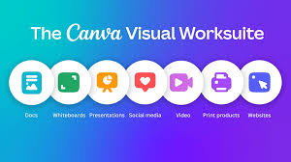
Gambar 2.2 Fitur Canva
Amrina (2021) menjabarkan kelebihan dari aplikasi canva yaitu:
- Guru dapat memperkenalkan materi secara imajinatif dan menarik.
- Aplikasi ini dapat digunakan untuk berbagai usaha seperti membuat pamflet, perkenalan, spanduk, outline, deklarasi, menu.
- Aplikasi ini tidak sulit diakses oleh guru dan siswa serta menyajikan banyak highlight yang terkandung di dalamnya.
- Melalui media pembelajaran aplikasi canva dapat menunjang energi siswa dalam mengikuti pembelajaran.
- Melalui aplikasi canva, guru menjadi imajinatif dan kreatif (Amrina, 2021).
Selain kelebihan, aplikasi canva juga memiliki kekurangan sebagai berikut:
- Aplikasi canva tergantung organisasi web yang memadai dan stabil dengan asumsi tidak ada web/bagian pada gawai/PC yang akan tiba di aplikasi canva.
- Dalam aplikasi canva terdapat layout, stiker, outline, gaya teks ada yang berbayar ada yang tidak. Namun, tidak masalah sebab banyak template yang menarik dan gratis lainnya. Tergantung pengguna dapat mendesain agar menarik dan mengandalkan kreativitas sendiri (Pelangi, 2020).
Selain memiliki kelebihan, Landong (2023) menjabarkan aplikasi canva terdapat beberapa kekurangan sebagai berikut:
- Aplikasi canva tergantung organisasi web yang memadai dan stabil, sebab terdapat beberapa fitur yang tidak dapat diterapkan dengan baik.
- Dalam aplikasi canva terdapat layout, stiker, outline, gaya teks, dengan biaya tertentu dan ada yang gratis. Namun, bukanlah masalah yang besar sebab banyak template yang menarik dan gratis lainnya. Hanya bagaimana pengguna dapat mendesain sesuatu secara menarik dan mengandalkan kreativitas sendiri.
- Dalam beberapa kasus rencana yang dipilih memiliki perbandingan yang sama dengan yang lain baik itu format, gambar, variasi. Namun demikian, tidak menjadi masalah, sebab dapat dikembangkan kembali (Pelangi, 2020).
Amrina (2021) menjabarkan terkait kekurangan canva, di antara kekurangan tersebut adalah sebagai berikut:
- Aplikasi ini terkadang tertunda atau lambat untuk dibuka.
- Ketika kita mengunduh komponen dalam aplikasi, membutuhkan waktu yang lama, sehingga kita merasa lelah untuk menyelesaikan pembelajaran.
- Ketika mengaksesnya untuk mendesai diperlukan waktu yang lama untuk mengubah media pembelajaran.
    - Materi IPAS Daerahku dan Kekayaan Alamnya
Daerahku dan Kekayaan Alamnya adalah sebuah topik yang mengajak kita untuk mengenal lebih dekat tentang tempat tinggal kita, baik itu desa, kota, atau bahkan provinsi. Dalam materi ini, kita akan mempelajari berbagai hal yang berkaitan dengan daerah kita, seperti letak geografis daerah kita secara umum? Apakah di pulau, dataran tinggi, atau pesisir, letak geografis mempengaruhi sangat iklim, jenis tanah, dan potensi sumber daya alam. Bagaimana keadaan alam di daerah kita, apakah bergunung-gunung, banyak sungai, atau memiliki pantai yang indah, kondisi alam sangat mempengaruhi kehidupan masyarakat dan aktivitas ekonomi. Apa saja kekayaan alam yang dimiliki daerah kita, apakah itu mineral, hasil hutan, perikanan, atau pertanian, sumber daya alam merupakan aset berharga yang dapat dimanfaatkan untuk kesejahteraan masyarakat. Siapa saja yang tinggal di daerah kita dan bagaimana kehidupan sosial, budaya, dan ekonomi masyarakat. Berikut ini materi mengenai daerahku dan kekayaan alamnya
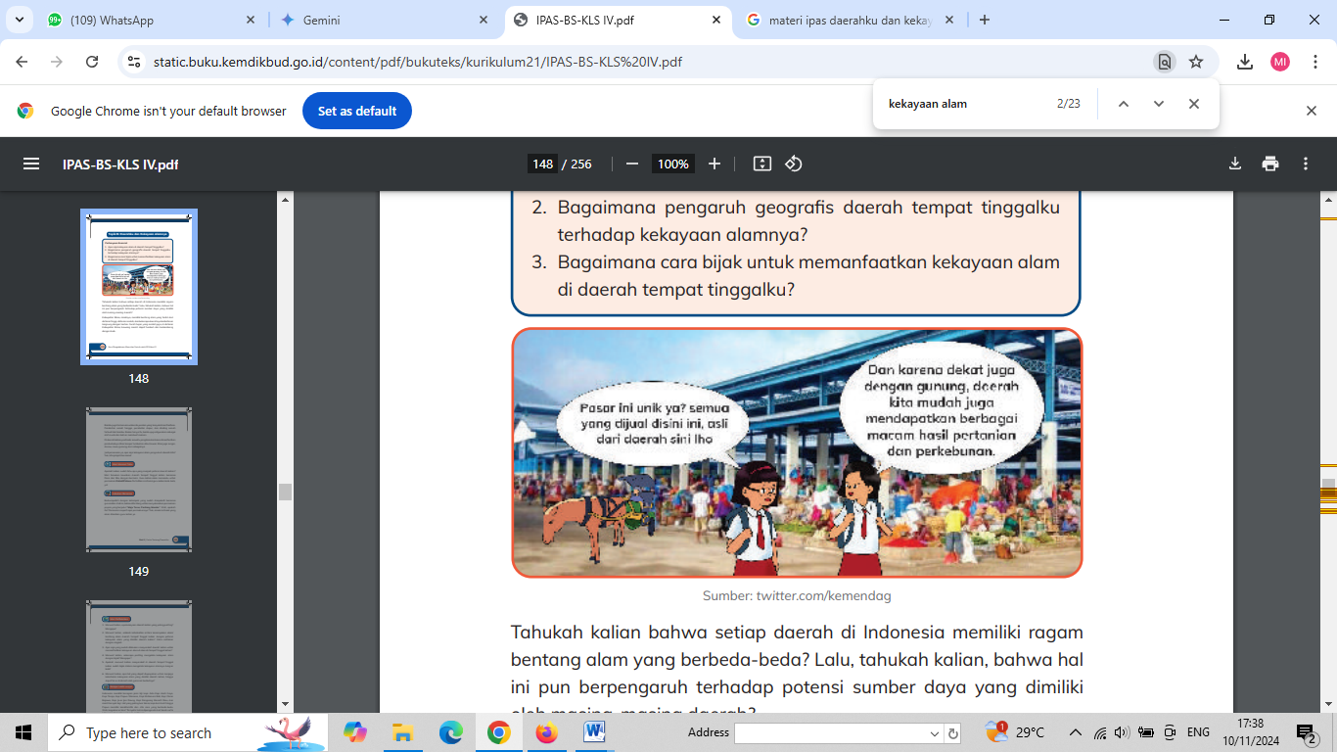
Gambar 2.3 Materi Daerahku dan Kekayaan Alamnya
Tahukah kalian bahwa setiap daerah di Indonesia memiliki ragam bentang alam yang berbeda-beda? Lalu, tahukah kalian, bahwa hal ini pun berpengaruh terhadap potensi sumber daya yang dimiliki oleh masing-masing daerah? Kabupaten Bima, misalnya, memiliki bentang alam yang terdiri dari dataran tinggi, dataran rendah, dan beberapa daerahnya berbatasan langsung dengan lautan. Curah hujan yang rendah juga, di dataran Kabupaten Bima, bawang merah dapat tumbuh dan berkembang dengan baik.
Bambu juga termasuk sumber daya alam yang banyak dimanfaatkan. Perabotan rumah tangga, perabotan dapur, dan dinding rumah terbuat dari bambu. Bukan hanya itu, bambu juga digunakan sebagai alat musik dan bahan membuat mainan. Sehingga menjadi sumber penghasilan yang bermanfaat bagi warga sekitar dan juga hal itu dapat membuka lapangan pekerjaan bagi masyarakat sekitar agar mampu meningkatkan dan saling berlomba serta berkolaborasi.
Indonesia memiliki beragam jenis biji kopi. Ada Kopi Aceh Gayo, Kopi Toraja, Kopi Papua Wamena, Kopi Kintamani Bali, Kopi Flores Bajawa, Kopi Java Ijen Raung, Kopi Rangsang Meranti Riau, dan masih banyak lagi. Hal yang paling luar biasa, kopi dari Aceh hingga Papua memiliki karakteristik dan cita rasa yang berbeda-beda. Wah, bagaimana bisa? Ternyata hal ini dipengaruhi dari tanah serta ketinggian tempat kopi tersebut ditanam.
Tidak hanya tumbuhan, ternyata beberapa hewan pun memiliki lingkungan tertentu untuk tumbuh dan berkembang biak. Itu sebabnya, di beberapa daerah kita mudah menemukan ikan mas, tetapi di daerah lainnya kita hanya menemukan ikan bandeng. Lalu bagaimana suatu daerah tetap menyediakan produk-produk yang tak tersedia dari kekayaan alam daerahnya? Kita dapat mendatangkan yang kita butuhkan dari daerah lain loh, begitu pun sebaliknya.
    - Teori Belajar
Penelitian dan pengembangan ini menerapkan prinsip atau teori belajar konstruktivisme, yang aman prinsip atau teori konstruktivisme menyiratkan bahwa pengetahuan adalah hal yang dikonstruksikan seseorang agar mendorong pengembangan demi menekankan partisipasi yang lebih besar dari siswa (Larochelle, 1998:3). Prinsip konstruktivis menyatakan setiap konstruksi kognitif adalah konstruksi individu yang memiliki konsekuensi mendasar untuk pembelajaran yang terjadi karena interaksi dan situasi yang kondusif. Selain itu, situasi seperti itu harus mendorong elaborasi demi membangun gagasan dan persepsi yang dimiliki (Larochelle, 1998:231). Dengan demikian, pendekatan konstruktivis menciptakan kenyamanan tambahan sebab pendekatan ini memperkenalkan kembali gagasan tentang pengalaman dari yang didapat siswa selama belajar (Larochelle, 1998:5).
Pengajaran yang menerapkan prinsip konstruktivisme serta elaborasi seperti itu sangat berguna dalam memberikan kesempatan ke siswa agar memiliki pemahaman yang baik daripada sebelumnya. Sehingga dengan kehadiran konstruktivisme dalam pembelajaran mampu mengatasi masalah tersebut. Selain itu, konstruktivisme juga dapat dielaborasikannya dalam berbagai bentuk seperti latihan-latihan, refleksi, model 2-D dan 3-D serta video animasi, sehingga hasil yang diberikan jauh lebih baik daripada sebelumnya (Larochelle, 1998:229).
Teori konstruktivisme memiliki kaitan erat dengan canva yang mana canva sebagai alat yang sangat berpotensi untuk mendukung pembelajaran konstruktivisme dalam pelajaran IPAS. Dengan memberikan kesempatan kepada siswa untuk aktif terlibat dalam proses pembelajaran, canva dapat membantu siswa membangun pemahaman yang lebih dalam dan menyampaikan tentang konsep-konsep ilmiah, hal ini sejalan dengan konsep konstruktivisme Vygotsky yang mana menyatakan bahwa pendekatan pembelajaran memerlukan intraksi sosial dalam membangun pengetahuan yang tidak hanya didapatkan dari individu, namun diperlukan interaksi yang baik antar semua komponen pendukung. Sehingga dengan menerapkan konstruktivisme dalam pembelajaran yang dikemas dalam media pembelajaran video animasi berbantuan canva akan membantu guru, siswa dan lingkungan saling berhubungan dan tidak dapat terpisahkan, agar membuat suasana belajar yang efektif demi hasil belajar yang sesuai dengan ketentuan.
Sejalan pemaparan mengenai teori konstruktivisme tersebut dikonklusikan bahwa teori konstruktivisme menekankan pentingnya interaksi siswa, guru dan lingkungan. Sehingga, siswa aktif membangun pemahaman yang baik dan juga mendorong guru membuat media pembelajaran yang menempatkan siswa sebagai pusat pembelajaran seperti video animasi, 2-D dan 3-D. Dengan menerapkan teori konstruktivisme, video animasi canva bisa memberikan pengalaman belajar yang lebih bermakna dan mengajak siswa aktif membangun pemahaman mereka sendiri yang didukung dengan berbagai komponen penyusunnya seperti guru, lingkungan dan siswa, agar motivasi belajar dan hasil belajar mereka meningkat dan pembelajaran menjadi lebih efektif.
  - Kerangka Berpikir
Kerangka berfikir adalah pemaparan mengenai dimensi utama serta faktor kunci yang menjadi pedoman kerja baik dalam menyusun metode, pelaksanaan di lapangan maupun pembahasan hasil penelitian (Sultonik, 2020).
Pembelajaran IPAS di kelas IV SD Negeri 104266 Pematang Sijonam belum menggunakan variasi media yang beragam berupa buku cetak dan media gambar serta dalam proses pembelajaran metode yang diterapkan juga masih konvensional dan belum bervariasi. Hal ini menyebabkan hasil belajar siswa dalam pembelajaran IPAS masih rendah. Sehingga, peneliti mengembangkan media pembelajaran menggunakan video animasi berbantuan canva yang memiliki keunikan agar mampu menarik perhatian siswa. Video animasi adalah video yang berasal dari beberapa gambar yang kemudian digerakan sehingga terlihat seperti hidup. Dalam penelitian ini video animasi dibuat dengan menggunakan perangkat lunak canva. Proses pengembangan menerapkan model 4D (Define, Design, Developt dan Disseminate) dan tahap disseminate peneliti menyebarkan produk yang telah dihasilkan dan mengujicoba ke siswa untuk mengetahui keefektifan produk dan berikut ini gambar kerangka berpikirnya:

Gambar 2.4 Kerangka Berpikir
Pengembangan Media Pembelajaran Animasi Berbantuan Canva Pelajaran IPAS Kelas IV SD Negeri 104266 Pematang Sijonam
Model Pengembangan 4D (Define, Design, Developt dan Dissmeninate)
Media pembelajaran belum bervariasi
Pemanfaatan fasilitas belum maksimal
Hasil Belajar IPAS siswa yang rendah
Pembelajaran IPAS di kelas IV SD Negeri 104266 Pematang Sijonam

  - Penelitian Relevan
Tabel 2.1 Penelitian yang relevan
No | Peneliti/Tahun | Judul | Hasil | Perbedaan | Persamaan
1 | Azqiyya/2023 | Pengembangan media pembelajaran animasi berbasis canva pelajaran ipa materi bentuk tubuh hewan dan fungsinya. | Penelitian ini menghasilkan media pembelajaran animasi berbasis canva dalam pelajaran IPA | Materi fokus pada bentuk tubuh, penelitian ini daerahku dan kekayaan alamnya | Produk memakai canva sebagai aplikasi pembantu
2 | Hapsari/2021 | Pengembangan media video animasi berbasis canva untuk meningkatkan motivas dan prestasi siswa | Penelitian ini menghasilkan media video animasi untuk motivasi dan prestasi siswa | Fokus pada motivasi dan prestasi siswa, sedangkan ini fokus hasil belajar. | Pengembangan media video animasi berbantuan canva
3 | Frikas/2024 | Pengembangan media video animasi berbantuan canva materi adab kepada sesama manusia kelas ix mtsn kota palopo. | Hasil penelitian menghasilkan media video animasi pada materi adab di SMA | Fokus pada materi adab siswa SMA, sedangkan penelitian ini daerahku dan kekayaan alamnya siswa SD | Pengembangan media video animasi berbantuan canva

BAB III
METODE PENELITIAN
  - Desain Penelitian
Menurut Sugiyono (2019:18) metode penelitian pengembangan merupakan metode penelitian yang bertujuan menghasilkan produk dan menguji keefektifan dari produk tersebut. Hal ini juga dipaparkan oleh Kurniawati (2020) penelitian pengembangan merupakan proses dalam mengembangkan dan memvalidasi produk.
Dari penjabaran tersebut tampak bahwa Research & Development (R&D) merupakan metode penelitian yang berupaya mengembangkan atau menghasilkan suatu produk tertentu yang kemudian diuji keefektifan produk tersebut dan model pengembangan ini adalah penelitian yang menghasilkan/mengembangkan suatu produk.
Penelitian dan pengembangan yang dilakukan oleh peneliti menerapkan metode pengembangan Research & Development yang diasosiasikan model 4D Thiagarajan (1974) dan model 4D merupakan salah satu model desain pembelajaran sistematik yang dijabarkan oleh Thiagarajan (1974) dengan tahapan yaitu tahap pendefisian (define), tahap perancangan (design), tahap pengembangan (development), dan tahap penyebarluasan (disseminate).
  - Subjek, Objek, dan Waktu Penelitian
    - Subjek
Subjek dalam penelitian ini adalah validator media animasi, siswa, dan praktisi (guru) kelas IV SD Negeri 104266 Pematang Sijonam yang ahli dalam bidang pembelajaran, hal itu bertujuan mengetahui kevalidan dan keefektifan terhadap produk yang dikembangkan.
    - Objek Penelitian
Penelitian ini merupakan penelitian dan pengembangan R&D (Research and Development). Sehingga, objek dalam penelitian ini yaitu media pembelajaran video animasi berbantuan canva.
    - Waktu Penelitian
Penelitian dilaksanakan di kelas IV SD Negeri 104266 Pematang Sijonam dan disesuaikan dengan jadwal pembelajaran IPAS di tahun 2025.
  - Prosedur Pengembangan
Penelitian ini memakai model pengembangan adalah model 4D. Model pengembangan perangkat pembelajaran model 4D adalah salah satu model yang diusulkan oleh S. Thiagharajan (1974) di mana terdapat 4 tahap pengembangan yaitu define, design, develop, disseminate.
Disseminate

Develop
Design
Define

Gambar 3.1 Model Pengembangan 4D
Model 4D pada penelitian pengembangan media pembelajaran animasi berbantuan canva pelajaran IPAS kelas IV SD Negeri 104266 Pematang Sijonam. adalah pendekatan sistematis untuk mengembangkan media pembelajaran yang interaktif dan efektif dan model 4D terdiri atas Define (Pendefenisian), Design (Perencanaan), Develop (Pengembangan), dan Disseminate (Penyebaran).

- Define (Pendefenisian)
Ditahap ini, peneliti mengidentifikasi kebutuhan dan tujuan pembelajaran, serta menetapkan kerangka konseptual dalam mengembangkan produk yang akan dikembangkan. Selain itu, dilakukan juga analisis kebutuhan siswa dan guru serta materi pembelajaran IPAS mengenai daerahku dan kekayaan alamnya di kelas IV SD Negeri 104266 Pematang Sijonam.
- Design (Perencanaan)
Ditahap ini melibatkan perencanaan merinci mengenai struktur dan isi dari produk yang akan dikembangkan. Peneliti merancang media pembelajaran, yang kemudian memasukan video yang relevan dan menentukan format video animasi yang digunakan berbantuan canva dengan mempertimbangkan aspek interaktif yang ada pada video animasi.
- Develop (Pengembangan)
Ditahap ini, peneliti mulai mengembangkan produk yang dikembangkan yaitu video animasi dengan berbantuan canva. Untuk membantu peneliti dalam mengembangkan produk dibuatlah storyboard, merekam, mengambil, mengedit, menggabungkan gambar dan elemen tersebut hingga menjadi video animasi yang sesuai dengan tujuan pembelajaran. Selama proses pengembangan, peneliti juga melakukan ujicoba dan perbaikan agar produk memiliki kualitas dan efektivitas.
  - Uji Validasi Ahli
Tahapan ini bertujuan untuk menilai apakah media ajar yang dihasilkan oleh peneliti valid atau tidak dengan menggunaka penilian para ahli, adapun tahapan uji kevalidan antara lain:
      - Uji Ahli Media
Uji ahli media merupakan tahap menilai media pembelajaran yang dikembangkan, tahap ini dilakukan oleh ahli media yang memiliki pengetahuan dan pengalaman dalam bidang tersebut. Tahap ini bertujua untuk mengevaluasi kualitas media pembelajaran sebelum digunakan saat belajar dan pada tahap ini juga penting untuk melibatkan ahli media yang memiliki pengetahuan dan pengalaman yang memadai dalam bidang media pembelajaran video animasi, sehingga produk yang dihasilkan memiliki kualitas media pembelajaran yang dapat meningkat efektivitas dan efisiensi proses pembelajaran.
- Uji Ahli Pembelajaran (Guru Kelas)
Ahli praktisi (pembelajaran) adalah guru kelas yang bertanggung jawab untuk menilai dan memvalidasi produk yang dikembangkan, aspek penilaian meliputi aspek penyajian dan tampilan. Adapun yang terlibat adalah guru kelas IV sekolah dasar.
  - Revisi Produk
Setelah produk di nilai oleh ahli materi dan desain serta ahli praktisi, dapat dilihat bagaimana kekurangan media ajar yang digunakan untuk mengembangkan media ajar tersebut dengan adanya kekurangan dari media ajar tersebut, peneliti akan berusaha memperbaiki kekurangan agar media ajar dapat valid.
- Disseminate (Penyebaran)
Tahap terakhir merupakan penyebaran media pembelajaran kepada siswa, dengan bentuk pengimplementasian video animasi pada pembelajaran IPAS materi daerahku dan kekayaan alamnya di kelas IV Sekolah Dasar dan melakukan evaluasi terhadap media pembelajaran tersebut, lalu memberikan kuesioner/tes kepada siswa untuk mengukur kefeektivan media pembelajaran video animasi dalam meningkatkan pemahaman siswa terkait materi daerahku dan kekayaan alamnya.
Dengan menerapkan model pengembangan ini, produk dari pengembangan media pembelajaran video animasi berbantuan canva bisa membantu siswa kelas IV Sekolah Dasar dalam memahami konsep IPAS terutama materi daerahku dan kekayaan alamnya secara lebih baik dan menyenangkan.
  - Instrumen dan Teknik Pengumpulan Data
Pelaksanaan penelitian dan pengembangan ini menerapkan teknik pengumpulan data dari angket kebutuhan guru dan siswa serta penilaian ahli dan tes uji coba, adapun teknik pengumpulan data dalam penelitian ini ialah:
- Angket
Angket merupakan daftar pertanyaan yang diberikan ke responden untuk menjawab beberapa pertanyaan yang diajukan (Sugiyono, 2019:54). Angket ini sebagai evaluasi media ajar pembelajaran video animasi berbantuan canva.
Tabel 3.1 Angket Kebutuhan Guru
No | Pertanyaan | Respon
No | Pertanyaan | Ya | Tidak
1 | Apakah anda mengenal media pembelajaran yang anda gunakan dengan baik?
2 | Apakah anda menjelaskan materi daerahku dan kekayaan alamnya hanya memakai media yang digunakan saja tanpa menggunakan media lain?
3 | Apakah dengan media yang digunakan sudah menarik bagi siswa?
4 | Apakah anda pernah mengembangkan media pembelajaran yang digunakan sebelumnya?
5 | Apakah siswa semangat untuk menggunakan media yang digunakan?
6 | Apakah materi daerahku dan kekayaan alamnya yang digunakan sudah mampu memenuhi kebutuhan siswa dalam belajar?
7 | Apakah terdapat kekurangan dari media pembelajaran yang anda gunakan?
8 | Apakah media pembelajaran yang anda gunakan harus dikembangkan lagi?
9 | Apakah materi daerahku dan kekayaan alamnya akan menarik jika dikembangkan dalam bentuk media lain?
10 | Apakah penting pengembangan media pembelajaran video animasi berbantuan canva pada pelajaran IPAS materi daerahku dan kekayaan alamnya?

Tabel 3.2 Angket Kebutuhan Siswa
No. | Pernyataan | Skala
No. | Pernyataan | 1 | 2 | 3 | 4
1 | Materi daerahku dan kekayaan alamnya yang digunakan guru terlalu sulit untuk dipahami
2 | Materi daerahku dan kekayaan alamnya yang diterapkan guru membuat saya kurang termotivasi
3 | Dalam menjelaskan materi daerahku dan kekayaan alamnya, waktu guru masih belum cukup.
4 | Materi pembelajaran disampaikan dengan media yang tersedia tanpa bantuan lainnya.
5 | Materi daerahku dan kekayaan alamnya disampaikan guru dengan media tambahan.
6 | Dalam pembelajaran IPAS materi daerahku dan kekayaan alamnya saya sangat antusias jika dijelaskan dari media yang digunakan guru.
7 | Media pembelajaran yang digunakan guru sudah cukup untuk memenuhi kebutuhan belajar.
8 | Dalam menyampaikan materi daerahku dan kekayaan alamnya guru menggunakan media tambahan
9 | Anda tertarik untuk mengikuti pembelajaran daerahku dan kekayaan alamnya bila menggunakan media.
10 | Media ajar yang dikembangkan berbentuk video animasi berbanuan canva

- Instrumen Validasi
      - Instrumen Validasi Ahli Media
Tahapan ini digunakan untuk mengumpulkan pandangan ahli terkait media pembelajaran video animasi berbantuan canva, dengan masukan dari ahli media yaitu Ibu Sutarini, S.Pd., M.Pd, produk yang dapat ditingkatkan kualitasnya.

Tabel 3.3 Instrumen Validasi Ahli Media
No | Pernyataan | Penilaian
No | Pernyataan | 1 | 2 | 3 | 4
1 | Media pembelajaran video animasi relevan dengan materi pelajaran yang diajarkan dan tujuan pembelajaran
2 | Media pembelajaran video animasi relevan dengan materi pelajaran serta lingkungan
3 | Media pembelajaran video animasi aman dan bebas dari virus ketika digunakan
4 | Media pembelajaran video animasi memiliki kemudahan untuk mengaksesnya
5 | Terdapat isi multimedia seperti gambar, video, dan suara di dalam media pembelajaran video animasi.
6 | Materi dalam media pembelajaran video animasi memiliki tingkat kesulitan yang selaras dengan perkembangan siswa.
7 | Materi didalam media pembelajaran video animasi selaras dengan kurikulum yang digunakan
8 | Media pembelajaran video animasi yang dikembangkan mudah untuk digunakan dimanapun
9 | Media pembelajaran video animasi yang dikembangkan memudahkan siswa dalam memahami materi yang disampaikan
10 | Media pembelajaran video animasi yang dikembangkan memberikan umpan balik yang tepat kepengguna.

      - Instrumen Validasi Materi
Instrumen validasi materi digunakan untuk mengetahui bagaimana kevalidan materi yang digunakan dalam media pembelajaran video animasi berbantuan canva yang Dr. Mhd. Zulkifli Hasibuan., M.Si, materi dalam video animasi tersebut dapat diperbaiki dalam hal kualitas materinya.
Tabel 3.4 Instrumen Valdiasi Materi
Aspek Penilaian | Butir Penilaian | Skala Penilaian
Aspek Penilaian | Butir Penilaian | SKB |  | KB |  | B | SB
Aspek Penilaian | Butir Penilaian | 1 |  | 2 |  | 3 | 4
MATERI
A. Kesesuaian materi dengan TP | 1. Kelengkapan materi
A. Kesesuaian materi dengan TP | 2. Keleluasan materi
A. Kesesuaian materi dengan TP | 3. Kedalaman materi
B. Keakuratan materi | 4. Keakuratan konsep dan defenisi
B. Keakuratan materi | 5. Keakuratan data dan fakta
B. Keakuratan materi | 6. Keakuratan contoh dan kasus
B. Keakuratan materi | 7. Ketepatan dalam penjelasan materi
B. Keakuratan materi | 8. Keakuratan istilah-istilah
C. Kemutakhiran materi | 9. Gambar dan ilustrasi dalam kehidupan sehari-hari
C. Kemutakhiran materi | 10. Menggunakan contoh dan kasus yang terdapat dalam kehidupan sehari-hari
D. Mendorong keingintahuan | 11. Mendorong rasa ingin tahu
D. Mendorong keingintahuan | 12. Menciptakan kemampuan bertanya
PENYAJIAN
A. Teknik penyajian | 1. Keruntutan konsep
B. Pendukung Penyajian | 2. Contoh-contoh soal dalam setiap kegiatan belajar
B. Pendukung Penyajian | 3. Soal latihan pada setiap akhir kegiatan belajar
B. Pendukung Penyajian | 4 Pengantar
B. Pendukung Penyajian | 5 Daftar Pustaka
C. Penyajian Pembelajaran | 6. Keterlibatan siswa
D. Koherensi dan keruntutan alur pikir | 7. Ketertautan antar kegiatan belajar/sub kegiatan belajar/aliea
D. Koherensi dan keruntutan alur pikir | 8. Keutuhan mana dalam kegiatan belajar/sub kegiatan belajar/alinea
BAHASA
A. Lugas | 1. Ketepatan struktur kalimat
A. Lugas | 2. Keefektifan kalimat
A. Lugas | 3. Kebakuan istilah
B. Komunikatif | 4. Pemahaman terhadap pesan atau informasi
C. Dialogis dan Interaktif | 5. Kemampuan memotivasi siswa
D. Kesesuaian dengan perkembangan siswa | 6. Kesesuaian dengan perkembangan intelektual  Siswa
D. Kesesuaian dengan perkembangan siswa | 7. Kesesuaian dengan tingkat  perkembangan emosional siswa
E. Kesesuaian  dengan kaidah bahasa | 8. Ketepatan tata bahasa
E. Kesesuaian  dengan kaidah bahasa | 9. Ketepatan ejaan

      - Ahli Pembelajaran
Instrumen validasi ahli pembelajaran berguna mengumpulkan pandangan ahli pembelajaran mengenai produk, dengan masukan dari ahli pembelajaran yaitu Ibu Sartika Rahandini, S.Pd., video animasi dapat ditingkatkan kualitasnya.
Tabel 3.5 Instrumen Validasi Ahli Praktisi
No | Pernyataan | Penilaian
No | Pernyataan | 1 | 2 | 3 | 4
1 | Materi yang disajikan sesuai dengan CP dan TP
2 | Materi yang dijabarkan runtut dan sesuai dengan siswa
3 | Materi yang disajikan dapat dipahami dengan mudah oleh siswa
4 | Ilustrasi disajikan sesuai dengan muatan materi dalam media
5 | Permasalahan yang disajikan dapat dikaitkan dengan konteks tugas dan lingkungan siswa.
6 | Bahasa yang digunakan dalam media mudah dipahami oleh siswa.
7 | Materi di media sesuai dengan perkembangan ilmu pengetahuan dan teknologi.
8 | Materi dalam media dapat dipelajari dimana saja dan kapan saja.

- Instrumen Tes Keefektivan
Tabel 3.6 Kisi-kisi tes pretes dan posttes
Tujuan Pembelajaran | Indikator | No
Siswa dapat mengidentifikasi keanekaragaman budaya/kearifan lokal sebagai dampak kenampakan alam yang berbeda | Siswa dapat memaparkan keanekaragaman budaya sekitar | 1,2,3
 | Siswa dapat memaparkan kearifan lokal daerah sekitar | 4,5
 | Siswa dapat memaparkan perbedaan keanekaragaman hayati dan budaya yang ada di Indonesia dan sekitarnya | 6,7,8
 | Siswa dapat mengkorelasikan pengaruh geografis terhadap keanekaragaman hayati dan budaya yang ada di Indonesia dan sekitarnya | 9,10

  - Teknik Analisis Data
Analisis data dalam penelitian pengembangan media pembelajaran video animasi berbantuan canva menggunakan deskriptif kuantitatif. Analisis data yang didapatkan dari pengisian angket yang dilakukan oleh dosen ahli materi, media, guru dan tes siswa, berikut proses analisis datanya:
      - Angket analisis kebutuhan
Untuk mengetahui analisis kebutuhan terhadap pengembangan media pembelajaran video animasi berbantuan canva dilakukan dengan rumus:
$$P=\frac{x}{xi}x100\%$$
(Yusuf, 2017)
Keterangan :
P = Persentase
x = nilai responden dalam satu item
xi = nilai ideal

      - Validasi
        - Validasi produk oleh ahli:
Kevalidan produk pada penelitian ini berdasarkan hasil validasi ahli media dan praktisi. Adapun rumus untuk menghitung kevalidannya adalah:
$$\overline{x}=\frac{\sum{x}}{N}$$

Keterangan : (Tiara, 2023)
$\overline{x}$: Skor rerata penilaian
$\sum{x}$: Jumlah skor
$N$: Jumlah butir/sub komponen

  - Kevalidan Media Pembelajaran
Hasil dari skor penilaian ahli materi dan media serta praktisi direratakan dan dikonversi guna menentukan kevalidan produk yang dihasilkan. Interpretasi skor kevalidan dikategorikan sebagai berikut:
Tabel 3.7 Skor Kevalidan Produk
Presentase (%) | Kategori
75 ≤ 𝑥 ≤ 100 | Sangat Valid
50 ≤ 𝑥 < 75 | Valid
25 ≤ 𝑥 < 50 | Kurang Valid
0 ≤ 𝑥 < 25 | Sangat Kurang Valid
(Kurniawati, 2020)
  - Keefektivan
Pengukuran keefektivan media pembelajaran video animasi berbantuan canva dengan pretest-posttest, kemudian diukur dengan rumus gain standarisasi
$$Gain (g)=\frac{rerata skor posttes-rerata skor pretes}{skor maksimal-skor pretes}$$
(Daryanto, 2020)
Untuk klasifikasi gain ternormalisasi terlihat pada tabel berikut:
Tabel 3.8 klasifikasi gain ternormalisasi
Koefisien ternormalisasi | Klasifikasi
G<0,3 | Rendah
0,3<g<0,7 | Sedang
g>0,7 | Tinggi
(Daryanto, 2020)

Adapun kriteria pengambilan keputusan selaras akan rumus gain adalah:
- H_{o} : H_{g} < 0,3 maka H_{o} diterima jika peningkatan hasil belajar kurang dari 0,3 (kategori sedang)
- H₁:H_{g} > maka H₁ diterima jika peningkatan hasil belajar lebih dari satu atau sama dengan 0,3 (kategori sedang)

BAB IV
HASIL DAN PEMBAHASAN
  - Hasil Penelitian
    - Proses pengembangan media pembelajaran video animasi berbantuan canva pada pembelajaran IPAS siswa kelas IV sekolah dasar.
Penelitian dilaksanakan di Sekolah Dasar Negeri 104266 Pematang Sijonam untuk melihat bagaimana proses, kevalidan serta keefektifan pengembangan media pembelajaran video animasi berbantuan canva pada pembelajaran IPAS Kelas IV SD Negeri 104266 Pematang Sijonam dengan metode penelitian pengembangan ini memakai perangkat 4D (Four D Model) dari S. Thiagarajan yaitu Define, Design, Develop, Disseminate dan berikut ini adalah hasil setiap tahapan dari penelitian dan pengembangan antara lain:
- Tahap Pendefinisian (Define)
Fase pendefenisian (define) atau tahap analisis kebutuha terbagi atas empat yaitu, analisis front-end, konsep, tugas, dan perumusan tujuan pembelajaran.
- Analisis front-end
Analisis ini terkait kepada keadaan dilapangan dan untuk melihat apakah media pembelajaran perlu dikembangkan atau tidak. Analisis pada penelitian ini didasarkan pada observasi lapangan ketika wawancara dengan guru dan siswa. Analisis ini berupa tahapan pengamatan kegiatan pembelajaran, wawancara dengan guru kelas IV dan perangkat tambahan.
Berdasarkan hasil wawancara informasi yang didapatkan adalah kegiatan belajar mengajar yang dilakukan oleh guru menggunakan media pembelajaran seperti buku paket dan papan tulis, materi serta soal belum menarik pada materi IPAS dan juga guru belum menggunakan media pembelajaran animasi pada materi IPAS seperti video animasi berbantuan canva. Selain itu, peneliti juga memberikan angket analisis kebutuhan guna untuk mengetahui apakah media pembelajaran memang perlu dikembangkan atau tidak. Berikut penjabaran dari angket analisis kebutuhan tersebut.
- Analisis Kebutuhan Siswa
Pengumpulan informasi tentang kebutuhan siswa dilakukan dengan memberikan angket saat awal observasi. Kegiatan ini dilakukan sebelum dilakukannya pengembangan media pembelajaran. Dari hasil penyebaran angket kepada siswa diperoleh data bahwa siswa masih kurang fokus dan kurang tertarik terhadap materi IPAS hal itu dikarenakan kurangnya media pembelajaran dan cara menyampaikan materi. Sehingga, siswa kurang termotivasi dan tidak bersemangat dalam proses belajar mengajar. Selain itu, berdasarkan respon siswa diketahui bahwa guru jarang menggunakan media pembalajaran yang lain, media pembelajaran hanya yang tersedia saja tanpa adanya sumber tambahan. Sehingga, sangat diperlukan pengembangan media pembelajaran video animasi berbantuan canva pada materi IPAS yang akan memotivasi siswa dalam belajar.
- Aspek masalah
Aspek yang menjadi indikator pada tahap analisis masalah ini, yaitu motivasi belajar, keterbatasan waktu, serta ketersediaan materi. Berikut penjelasan mengenai aspek masalah berdasarkan kuisioner yang diisi oleh 20 siswa.
- Materi daerahku dan kekayaan alamnya yang digunakan guru membuat saya kurang termotivasi.
Dari 20 siswa, diperoleh poin sebesar 72 poin yang terhitung cukup tinggi dengan 14 siswa menjawab sangat setuju (nilai 4), 4 siswa menjawab setuju (nilai 3) dan 2 siswa menjawab netral (nilai 2). Artinya, masih banyak siswa yang belum termotivasi saat belajar materi IPAS. Jika diubah menjadi persentase, terdapat respon sebesar 90% poin kesulitan siswa.
- Materi daerahku dan kekayaan alamnya yang digunakan guru terlalu sulit untuk dipahami
Berdasarkan respon siswa, diperoleh data sebesar 75 poin. Jika diubah menjadi persentase diperoleh nilai sebesar 93% dengan 15 siswa menjawab sangat setuju (nilai 4) dan 5 siswa menjawab setuju (nilai 3). Artinya, masih banyak siswa yang merasa belum paham untuk belajar IPAS ini.
- Dalam menjelaskan materi daerahku dan kekayaan alamnya, waktu yang digunakan guru belum cukup.
Diperoleh dari respon siswa sebesar 69 poin apabila diubah menjadi persentase menjadi 86% dengan 13 siswa menjawab sangat setuju (nilai 4), 3 siswa menjawab setuju (nilai 3) dan 4 siswa menjawab netral (nilai 2). Artinya, masih banyak pula siswa yang merasa bahwa waktu guru masih kurang.
- Materi yang disampaikan oleh guru hanya memakai media yang ada.
Pernyataan selanjutnya meminta respon siswa memberi nilai apakah guru memberikan materi pembelajaran dari media pembelajaran yang tersedia. Diperoleh poin sebesar 71 poin atau setara 89% dari penilaian siswa dengan keterangan 14 siswa menjawab sangat setuju (nilai 4), 3 siswa menjawab setuju (nilai 3) dan 3 siswa menjawab netral (nilai 2). Dari respon ini, dapat disimpulkan bahwa banyak juga siswa yang masih menganggap bahwa guru membawakan materi pembelajaran dari media pembelajaran yang tersedia saja.
- Materi daerahku dan kekayaan alamnya disampaikan guru dengan media tambahan.
Diperoleh nilai sebesar 35 poin dari penilaian siswa atau setara dengan 43,75% dengan keterangan 15 siswa menjawab netral (nilai 2), 5 siswa menjawab tidak setuju (nilai 1). Artinya, banyak siswa yang mengatakan bahwa guru belum memberikan materi tambahahan diluar media pembelajaran yang digunakan.
- Aspek Kebutuhan
Sejalan analisis pada aspek masalah, pada aspek kebutuhan akan diketahui tingkat kebutuhan siswa terhadap media pembelajaran IPAS dan penggunaan media dengan responden 20 siswa dan indikator yang telah disediakan.
- Anda antusias dalam mengikuti pembelajaran IPAS dengan media yang digunakan guru.
Pernyataan keenam meminta respon siswa dan diperoleh hasil sebesar 36 poin atau setara 45% dari respon siswa dengan 16 siswa menjawab netral (nilai 2), dan 4 siswa menjawab tidak setuju (nilai 1). Dari data tersebut dapat dikatakan lebih banyak siswa yang merasa tidak antusias ketika mengikuti pembelajaran.
- Media pembelajaran yang digunakan guru sudah cukup untuk memenuhi kebutuhan belajar Anda.
Diperoleh nilai sebesar 35 poin atau setara 43,75% dari respon siswa dengan 15 siswa menjawab netral (nilai 2), 5 siswa menjawab tidak setuju. Dari data yang diperoleh diketahui bahwa cukup banyak siswa yang merasa media yang dibawakan guru belum cukup memenuhi kebutuhan belajar siswa.
- Guru menggunakan media tambahan dalam menyampaikan materi pembelajaran IPAS.
Dari pertanyaan ini diperoleh nilai sebesar 34 poin atau setara 42,5% dengan rincian 14 siswa menjawab netral (nilai 2), 6 siswa menjawab tidak setuju (nilai 1). Dapat disimpulkan guru belum menggunakan media tambahan dalam pembelajaran IPAS .
- Anda tertarik untuk mengikuti pembelajaran IPAS bila menggunakan media tambahan.
Pada pernyataan ini mendapatkan perolehan nilai sebesar 77 poin atau setara 96% dari respon siswa dengan keterangan 17 siswa menjawab sangat setuju (nilai 4), 3 siswa menjawab setuju (nilai 3) sehingga dapat disimpulkan bahwa banyak siswa yang sangat setuju apabila pembelajaran menggunakan media tambahan.
- Media pembelajaran yang dikembangkan berupa video animasi berbantuan canva.
Pernyataan terakhir memperoleh nilai sebesar 78 atau 97,5% untuk respon siswa pada pernyataan ini dengan keterangan 18 siswa menjawab sangat setuju (nilai 4), 2 siswa menjawab setuju (nilai 3). Sehingga, media pembelajaran video animasi pembelajaran IPAS memang perlu dikembangkan.
- Analisis Kebutuhan Guru
Selain kebutuhan siswa, peneliti juga menganalisis kebutuhan guru dalam proses pembelajaran khususnya pada materi IPAS. Pengumpulan informasi dengan memberikan angket kepada guru. Dari hasil analisis diketahui guru cukup tertarik dalam pengembangan media pembelajaran video animasi berbantuan canva pada materi IPAS dan guru juga jarang mengembangkan media pembelajaran video animasi berbantuan canva materi IPAS dalam mengajar dan hanya menggunakan media pembelajaran yang tersedia saja.
- Analisis Konsep
Wawancara yang dilakukan pada analisis ini untuk menentukan konsep pokok yang akan disampaikan dan menyusun dalam bentuk terperinci dengan konsep yang responsif. Analisis ini bertujuan menentukan bagian penting yang akan dipelajari yang tersusun secara terperinci. Hal ini didukung dari hasil wawancara pada ibu Sartika Rahandini, S.Pd. sebagai guru kelas IV SD, mengatakan belum ada guru yang mengembangkan media pembelajaran video animasi berbantuan canva sebagai pendukung dalam proses belajar.
- Analisis Tugas
Analisis ini membantu menetapkan bentuk dan format media yang akan dikembangkan dan hasilnya adalah sebagai berikut:
Tabel 4.1 Hasil Analisis Tugas
No | Bagian Analisis | Hasil Analisis
1 | Capaian Pembelajaran | Siswa dapat mendeskripsikan keanekaragaman hayati, budaya, kearifan lokal dan upaya pelestariannya
2 | Tujuan Pembelajaran | Siswa dapat memaparkan perbedaan keanekaragaman hayati dan budaya, mengkorelasikan pengaruh geografis terhadap keanekaragaman hayati dan budaya yang ada di Indonesia dan sekitarnya
3 | Materi | IPAS
- Perumusan Tujuan Pembelajaran
Perumusan tujuan pembelajaran didapat setelah mengintegrasikan hasil dari analisis konsep dan tugas, kemudian disusun sebagai dasar pembuatan media pembelajaran dan hasil dari tujuan pembelajarannya adlah Siswa dapat mengidentifikasi keanekaragaman budaya/kearifan lokal sebagai dampak kenampakan alam yang berbeda
- Tahap Perancangan (Design)
Tujuan dari tahap perancangan (design) untuk mendapatkan rancangan awal dari media pembelajaran. Media yang akan dikembangkan adalah pengembangan media pembelajaran video animasi berbantuan canva yang digunakan sebagai media pembelajaran dan memberikan kemudahan bagi siswa dalam pembelajaran. Apapun langkah pada tahap perancangan ini sebagai berikut.
- Penyusunan Angket
Tahap ini diawali dari penyusunan kisi-kisi angket yang diberikan pada ahli dan siswa. Hasil dari tahapan ini, terdapat angket penilaian yang diberikan pada ahli materi, media, dan praktisi untuk mengetahui kevalidan serta keefektifan media yang dikembangkan.
- Pemilihan Media
Media pembelajaran yang dipilih adalah media pembelajaran video animasi berbantuan canva. Media pembelajaran yang dipilih ditampilakan sebagai media pembelajaran video animasi berbentuk video animasi untuk memberikan kemudahan dan kemenarikan bagi siswa dalam proses belajar. Selanjutnya disesuaikan dengan analisis tugas, konsep, serta fasilitas yang ada disekolah.
- Pemilihan Format
Media pembelajaran ini berbentuk video animasi dengan background yang menarik terdapat animasi dan suara serta teks agar memudahkan serta menarik bagi siswa dan guru dalam proses belajar.
- Rancangan Awal
Tampilan awal, CP, TP, materi, latihan soal, kemudian ditambah animasi bergerak dengan tujuan agar video lebih menarik, selanjutnya video diberi suara narasi yang membacakan teks dari materi yang akan dimasukan kedalam video, dan berikut adalah tahapan pembuatan media pembelajarannya:
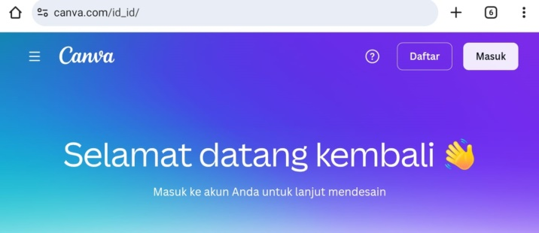
Gambar 4.1 Tampilan Awal Canva
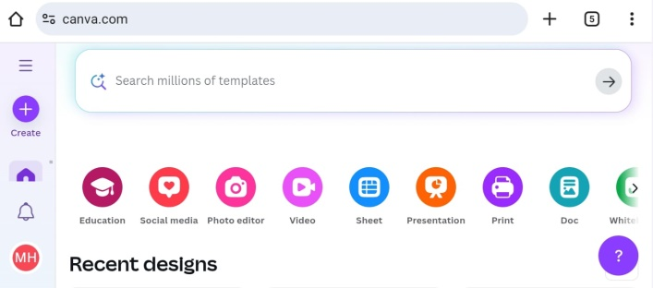
Gambar 4.2 Tampilan Menu Home Pada Canva
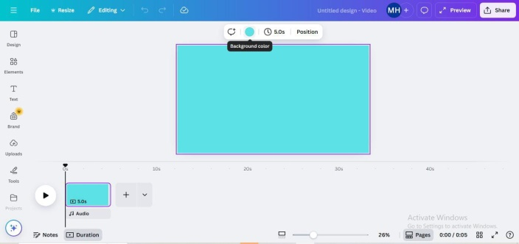
Gambar 4.3 Tampilan Pemilihan Latar Belakang Media
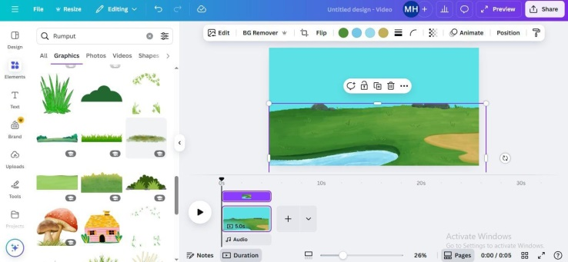
Gambar 4.4 Tampilan Pemilihan Animasi
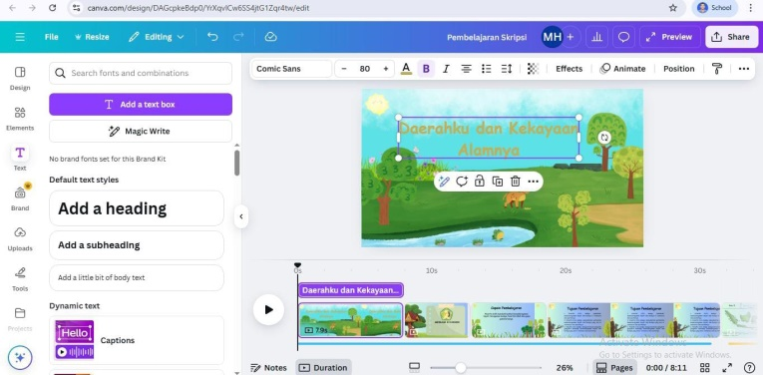
Gambar 4.5 Tampilan Penambahan Teks Pada Media
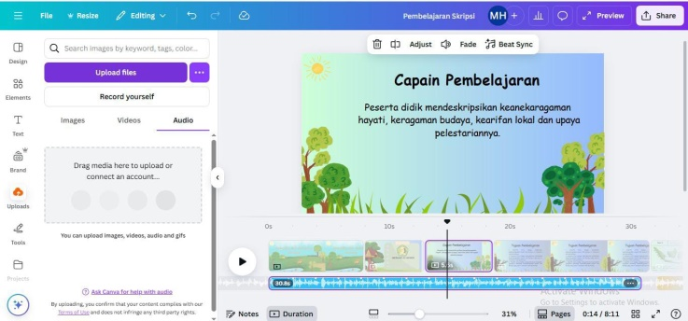
Gambar 4.6 Tampilan Penambahan Suara Pada Media
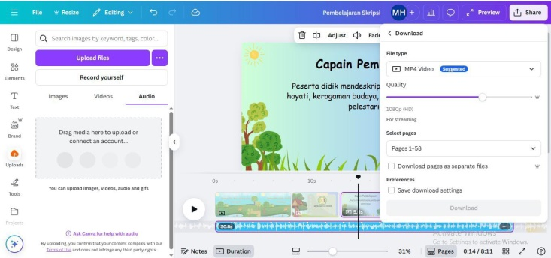
Gambar 4.7 Tampilan Pengunduhan Media
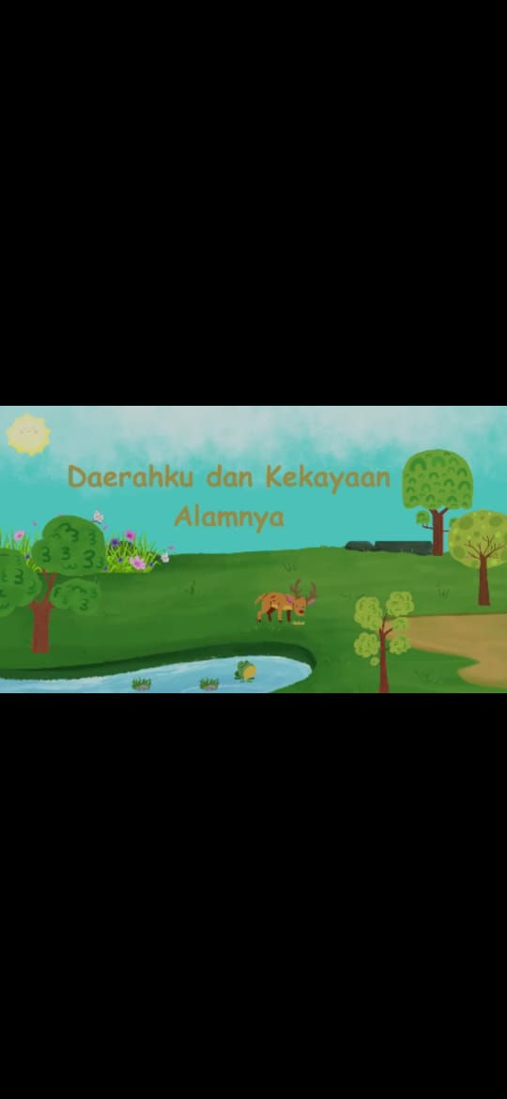
Gambar 4.8 Tampilan Awal Media Pembelajaran
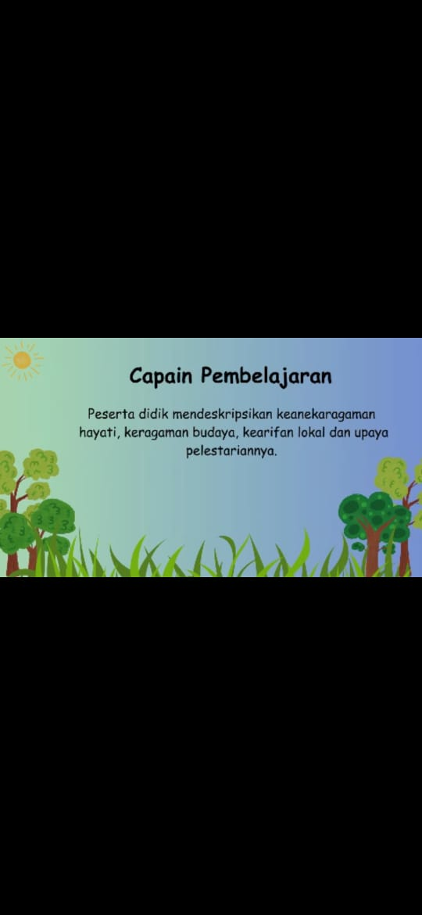
Gambar 4.9 Tampilan Capaian Pembelajaran
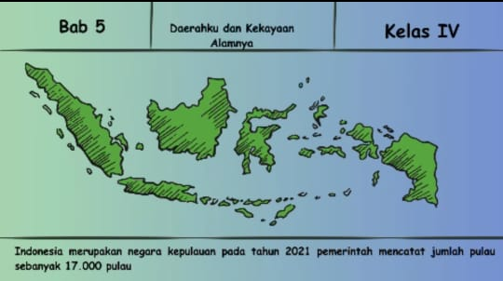
Gambar 4.10 Tampilan awal materi
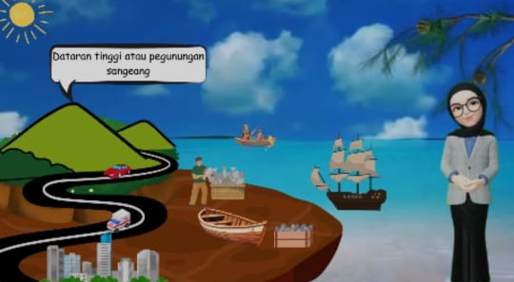
Gambar 4.11 Materi IPAS 1
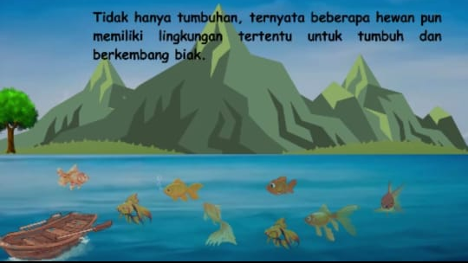
Gambar 4.12 Materi IPAS 2
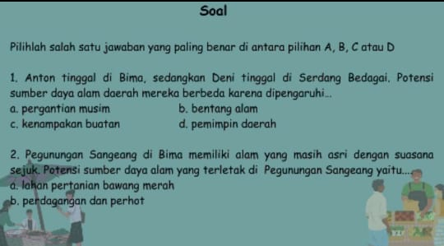
Gambar 4.13 Tampilan Soal
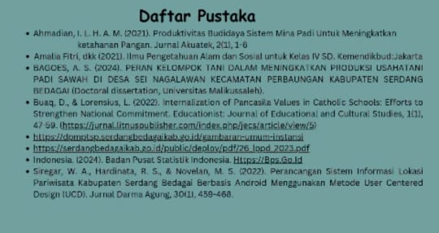
Gambar 4.14 Tampilan Daftar Pustaka

Tabel 4.2 Perbandingan Media Sebelum dan Yang Dikembangkan
Tampilan Media Sebelumnya | Tampilan Media Yang Dikembangkan
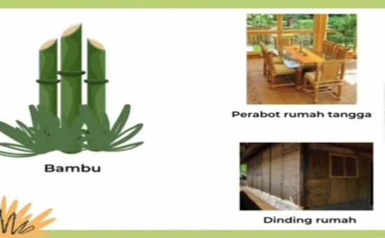 | 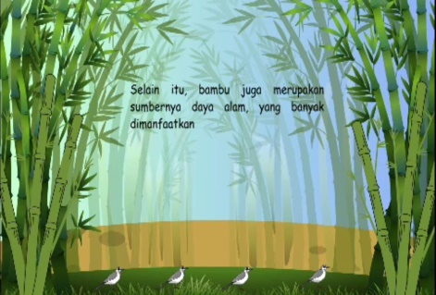
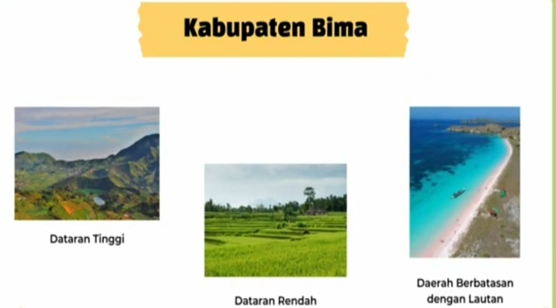 | 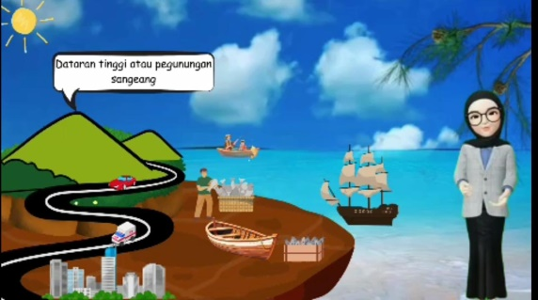
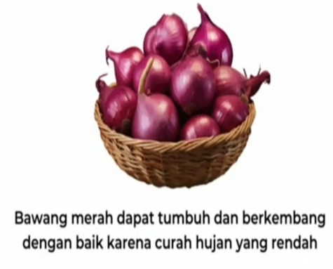 | 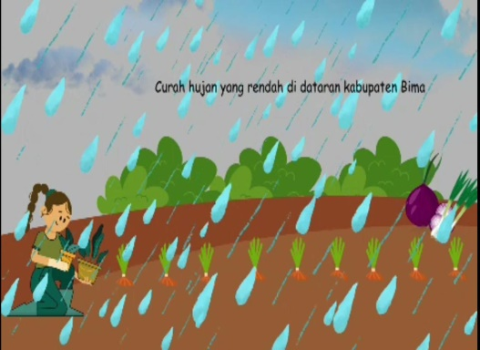
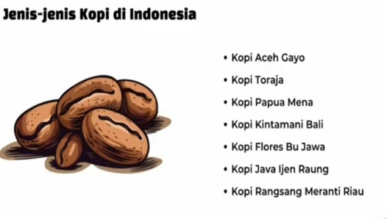 | 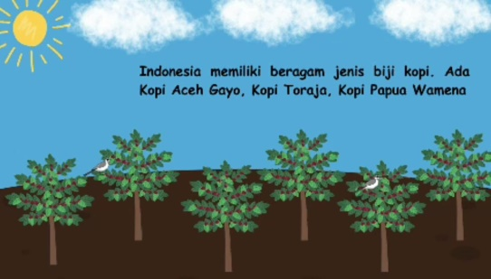
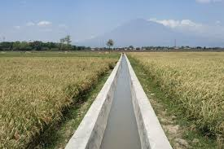 | 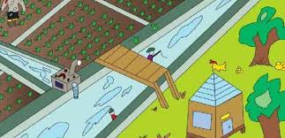
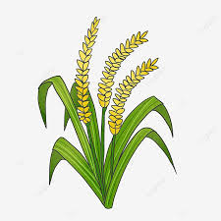 | 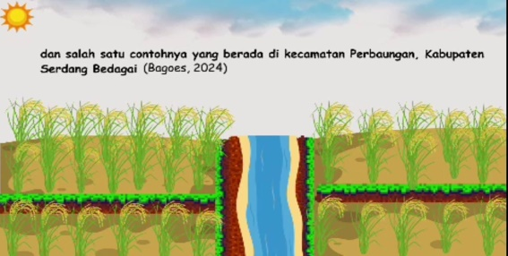
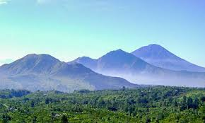 | 
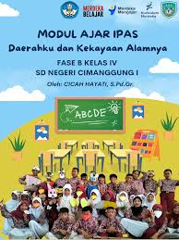

- Tahap Pengembangan (Develop)
Proses pada tahap pengembangan yang dilakukan peneliti sebagai berikut:
- Validasi
Media pembelajaran yang sudah didesain, selanjutnya dinilai oleh praktisi pembelajaran, ahli materi dan media. Penentuan ahli materi dan media merupakan orang yang berpengalaman dibidangnya dan berpendidikan minimal S2 dan untuk praktisi pembelajaran adalah guru kelas, berikut merupakan hasilnya:
- Praktisi Pembelajaran
Tahapan ini bermaksud memvalidasi kepraktisan penggunaan media pembelajaran video animasi berbantuan canva pada pembelajaran IPAS siswa kelas IV yang dilakukan oleh guru kelas IV yaitu ibu Sartika Rahandini, S.Pd. Hasil validasi praktisi terdiri dari 8 pernyataan dengan skala skor 1-4. Adapun hasil kepraktisan yaitu sebesar 93,75% dengan capaian “sangat praktis”. Sehingga, produk yang dikembangkan peneliti yaitu media pembelajaran video animasi berbantuan canva sangat praktis dan layak digunakan dalam proses pembelajaran. Adapun penjabaran dari hasil validasi adalah sebagai berikut:
Tabel 4.3 Hasil Validasi Praktisi Pembelajaran
No | Pernyataan | Penilaian
No | Pernyataan | 1 | 2 | 3 | 4
1 | Materi yang disajikan sesuai dengan CP dan TP
2 | Materi yang dijabarkan runtut dan sesuai dengan siswa
3 | Materi yang disajikan dapat dipahami dengan mudah oleh siswa
4 | Ilustrasi disajikan sesuai dengan muatan materi dalam media
5 | Permasalahan yang disajikan dapat dikaitkan dengan konteks tugas dan lingkungan siswa.
6 | Bahasa yang digunakan dalam media mudah dipahami oleh siswa.
7 | Materi di media sesuai dengan perkembangan ilmu pengetahuan dan teknologi.
8 | Materi dalam media dapat dipelajari dimana saja dan kapan saja.

- Validasi Ahli Materi
Tahap ini berupaya untuk memvalidasi kesesuaian isi, penyajian dan bahasa yang dilakukan oleh bapak Dr. Mhd Zulkifli Hasibuan, M.Si selaku ahli materi pada media pembelajaran video animasi yang. Hasil validasi ahli materi terbagi atas tiga aspek yaitu aspek materi, penyajian dan bahasa. Pada aspek materi mendapatkan hasil persentase 91,67% dengan kriteria “sangat valid”, pada aspek penyajian mendapatkan hasil persentase 93,75% dengan kriteria “sangat valid”, dan pada aspek bahasa mendapatkan hasil persentase 94% dengan kriteria “valid”. Dengan demikian didapatkan hasil rerata dari ketiga aspek tersebut adalah 93,14% dengan kriteria “sangat valid”. Berikut adalah hasil validasi ahli materi:
Tabel 4.4 Hasil Validasi Ahli Materi
Aspek Penilaian | Butir Penilaian | Skala Penilaian
Aspek Penilaian | Butir Penilaian | SKB |  | KB |  | B | SB
Aspek Penilaian | Butir Penilaian | 1 |  | 2 |  | 3 | 4
MATERI
A. Kesesuaian materi dengan TP | 1. Kelengkapan materi
A. Kesesuaian materi dengan TP | 2. Keleluasan materi
A. Kesesuaian materi dengan TP | 3. Kedalaman materi
B.Keakuratan materi | 4. Keakuratan konsep dan defenisi
B.Keakuratan materi | 5. Keakuratan data dan fakta
B.Keakuratan materi | 6. Keakuratan contoh dan kasus
B.Keakuratan materi | 7. Ketepatan pada kejelasan materi
B.Keakuratan materi | 8. Keakuratan istilah-istilah
C. Kemutakhiran materi | 9. Gambar dan ilustrasi dalam kehidupan sehari-hari
C. Kemutakhiran materi | 10. Menggunakan contoh dan kasus yang terdapat dalam kehidupan sehari-hari
D. Mendorong keingintahuan | 11. Mendorong rasa ingin tahu
D. Mendorong keingintahuan | 12. Menciptakan kemampuan bertanya
PENYAJIAN
A. Teknik penyajian | 1. Keruntutan konsep
B. Pendukung Penyajian | 2. Contoh-contoh soal dalam setiap kegiatan belajar
B. Pendukung Penyajian | 3. Soal latihan pada setiap akhir kegiatan belajar
B. Pendukung Penyajian | - Pengantar
B. Pendukung Penyajian | - Daftar Pustaka
C. Penyajian Pembelajaran | 6. Keterlibatan peserta didik
D. Koherensi dan keruntutan alur pikir | 7. Ketertautan antar kegiatan belajar/sub kegiatan belajar/aliea
D. Koherensi dan keruntutan alur pikir | 8. Keutuhan mana dalam kegiatan belajar/sub kegiatan belajar/alinea
BAHASA
A. Lugas | 1. Ketepatan struktur kalimat
A. Lugas | 2. Keefektifan kalimat
A. Lugas | 3. Kebakuan istilah
B. Komunikatif | 4. Pemahaman terhadap pesan atau informasi
C. Dialogis dan Video animasi | 5. Kemampuan memotivasi siswa
D. Kesesuaian dengan perkembangan siswa | 6. Kesesuaian dengan perkembangan intelektual  Siswa
D. Kesesuaian dengan perkembangan siswa | 7. Kesesuaian dengan tingkat  perkembangan emosional siswa
E. Kesesuaian  dengan kaidah bahasa | 8. Ketepatan tata bahasa
E. Kesesuaian  dengan kaidah bahasa | 9. Ketepatan ejaan

- Validasi Ahli Media
Tujuan dari validasi media ini adalah untuk menguji kevalidan pada bagian penggunaan media, kemudahan mengakses, relevan akan perkembangan dari pengembangan media pembelajaran video animasi berbantuan canva yang dikembangkan. Validator yang menjadi ahli media yaitu ibu Saprida Napitupulu, S.Pd., M.Pd.
Hasil penilaian ahli media pada tahap ini diketahui mendapatkan nilai kevalidan rerata 90% dengan kriteria “sangat baik”. Berdasarkan hasil kevalidan yang diberikan oleh ahli media tampak bahwa produk yang dihasilkan oleh peneliti yaitu pengembangan media pembelajaran video animasi berbantuan canva dinyatakan valid dan layak digunakan dalam pembelajaran IPAS di kelas IV sekolah dasar. Berikut adalah penjabaran setiap aspek yang dinilai oleh validasi media yaitu ibu Sutarini, S.Pd., M.Pd., sebagai berikut:
Tabel 4.5 Hasil Validasi Media Video animasi
No | Pernyataan | Penilaian
No | Pernyataan | 1 | 2 | 3 | 4
1 | Media pembelajaran video animasi relevan dengan materi pelajaran yang diajarkan dan tujuan pembelajaran
2 | Media pembelajaran video animasi relevan dengan materi pelajaran yang diajarkan dan lingkungan sekitar
3 | Media pembelajaran video animasi aman dan bebas dari virus ketika digunakan
4 | Media pembelajaran video animasi memiliki kemudahan untuk mengaksesnya
5 | Terdapat isi multimedia seperti gambar, video, dan suara di dalam media pembelajaran video animasi .
6 | Materi dalam media pembelajaran video animasi memiliki tingkat kesulitan yang selaras dengan perkembangan siswa.
7 | Materi didalam media pembelajaran video animasi selaras dengan kurikulum yang digunakan
8 | Media pembelajaran video animasi yang dikembangkan mudah untuk digunakan dimanapun
9 | Media pembelajaran video animasi yang dikembangkan memudahkan siswa dalam memahami materi yang disampaikan
10 | Media pembelajaran video animasi yang dikembangkan memberikan umpan balik yang tepat kepengguna.

- Revisi Produk
Pada tahap kevalidan ahli materi dan media memberikan kritik dan masukan terhadap produk yang dikembangkan. Kritik dan masukan menjadi langkah untuk memperbaiki produk yang dibuat agar dapat dikembangkan lebih maksimal baik dari segi materi maupun dari segi media, dan revisiannya adalah perlu ada perbaikan ejaan yang belum sempurna serta animasi yang terlalu berlebihan dan juga gambar lebih diperjelas.
- Tahap Penyebaran (Dessiminate)
Tahap akhir pada penelitian pengembangan yaitu tahap dessiminate. Pada tahap ini bertujuan untuk memperkenalkan produk agar dapat diterima oleh pengguna serta melakukan uji coba produk. Tahap ini dilakukan dengan cara menyebarkan produk ke sekolah SD Negeri 104266 Pematang Sijonam.
    - Kevalidan pengembangan media pembelajaran video animasi berbantuan canva pada pembelajaran IPAS siswa kelas IV sekolah dasar
Pengembangan media pembelajaran video animasi berbantuan canva pada pembelajaran IPAS yang telah dikembangkan telah divalidasi memperoleh nilai kevalidannya. Validasi dilakukan dengan menilai aspek materi dan aspek media oleh ahli materi dan ahli media, dan berikut hasilnya:
Tabel 4.6 Hasil Rerata Kevalidan Produk
No | Validator | Persentase | Kategori
1 | Praktisi Pembelajran | 93,75% | Sangat Valid
2 | Validator Materi | 93,14% | Sangat Valid
3 | Validator Media | 90% | Sangat Valid
Rerata persentase |  | 92,29% | Sangat Valid
Dari hasil validasi praktisi pembelajaran yang dilakukan oleh guru kelas, didapat rerata nilai kevalidan sebesar 93,75% dengan katgori “sangat valid”, sedangkan ahli materi terdapat rerata kevalidan sebesar 93,14% dengan kategori “sangat valid” dan ahli media memberikan rerata kevalidan sebesar 90% dengan kategori “sangat valid”. Hasil akhir dari ketiga kevalidan dari praktisi pembelajaran, ahli materi dan media sebesar 92,29% dengan kategori “sangat valid. Berdasarkan pemaparan mengenai tingkat kevalidan, tampak bahwa produk yang peneliti kembangkan berdampak positif dan sangat baik untuk kemajuan dan perkembangan teknologi di dalam dunia pendidikan, sebab di era sekarang seluruh lapisan masyarakat sudah tidak asing lagi dengan teknologi sehingga teknologi sudah sepantasnya menjadi makanan sehari-hari. Hal itu membuktikan bahwa produk yang dikembangkan peneliti memiliki tingkat kevalidan sebesar dengan kategori serta layak diujicobakan dilapangan.
    - Keefektivan pengembangan media pembelajaran video animasi berbantuan canva pada pembelajaran IPAS siswa kelas IV sekolah dasar
Setelah mengetahui tingkat kevalidan produk yang dikembangkan, tahap selanjutnya adalah penguji melakukan uji coba produk guna mengetahui tingkat keefektivan produk yang dikembangkan, untuk mengetahui tingkat keefektivan produk dilakukanlah tes belajar yang mana. Hasil dari tes belajar ini terdiri dari dua tahap yaitu tahap pretes dan postes dan hasilnya adalah sebagai berikut:
Tabel 4.7 Hasil Pretes dan Posttes
Responden | Pretes | Postets
1 | 70 | 80
2 | 80 | 80
3 | 60 | 80
4 | 60 | 90
5 | 50 | 80
6 | 50 | 80
7 | 60 | 90
8 | 40 | 80
9 | 80 | 90
10 | 50 | 80
11 | 60 | 80
12 | 60 | 80
13 | 50 | 80
14 | 60 | 80
15 | 70 | 80
16 | 60 | 90
17 | 70 | 80
18 | 80 | 90
19 | 50 | 80
20 | 60 | 80
Total | 1220 | 1650
Rerata | 61 | 82,5
Tabel diatas menunjukan bahwa hasil skor total pretes siswa adalah 1220 dengan rerata 61 nilai ini masuk dalam kategori “cukup” dan belum memenuhi KKTP yang telah ditentukan yaitu 70. Dari 20 siswa yang mengikuti pretes, terdapat 5 siswa yang nilainya lulus KKTP dan sisanya sebanyak 15 siswa belum lulus KKTP, hal itu menunjukan bahwa nilai siswa ketika belum menggunakan pengembangan media pembelajaran video animasi berbantuan canva masih rendah dan belum menunjukkan hal baik, sehingga diperlukan pengembangan media pembelajaran video animasi berbantuan canva pada siswa kelas IV sekolah dasar.
Setelah diterapkan dan digunakan pengembangan media pembelajaran video animasi berbantuan canva dan dilakukan posttes didapat jumlah skor total posttes adalah 1650 dengan rerata 82,5, nilai ini masuk dalam kategori “baik”. Hal ini berarti pengembangan media pembelajaran video animasi berbantuan canva membawa perkembangan yang baik dan efektif untuk digunakan dikelas. Selain itu, ketika diterapkan dikelas yaitu penggunaan pengembangan media pembelajaran video animasi berbantuan canva yang telah peneliti kembangkan siswa dan guru di dalam kelas begitu bersemangat dalam proses belajar mengajar sehingga proses pembelajaran yang terjadi di kelas begitu hangat dan nyaman, hal itu tampak dari 20 siswa yang mengikuti posttes, keseluruhan siswa mendapatkan nilai di atas KKTP, dan ada 5 siswa yang mendapatkan nilai 90, dan sisanya sebanyak 15 siswa mendapatkan nilai 80. Data tersebut, kemudian di uji gain dengan rumus sebagai berikut:
$$Gain (g)=\frac{rerata skor posttes-rerata skor pretes}{skor tertinggi-rerata skor pretes}$$
$$Gain\left(g\right)=\frac{82,5-61}{90-61}=0,74$$
$$Gain(g)=0,74$$
Sejalan hasil uji tersebut diketahui bahwa hasil belajar IPAS siswa kelas IV SD Negeri 104266 Pematang Sijonam setelah memakai media pembelajaran video animasi berbantuan canva mengalami peningkatan pada kategori tinggi.
Sejalan dengan tabel di atas diketahui bahwa hasil belajar siswa meningkat dari sebelum menggunakan pengembangan media pembelajaran video animasi berbantuan canva dengan sesudah menggunakan media pembelajaran video animasi berbantuan canva, dengan awalnya 1220 meningkat menjadi 1650. Dapat dikonklusikan pengembangan media pembelajaran video animasi berbantuan canva pada pembelajaran IPAS siswa kelas IV sekolah dasar efektif digunakan didalam proses belajar IPAS sebab mampu meningkatkan hasil belajar siswa.
  - Pembahasan
    - Proses pengembangan media pembelajaran video animasi berbantuan canva pada pembelajaran IPAS siswa kelas IV sekolah dasar
Penelitian ini menghasilkan produk yaitu media pembelajaran video animasi berbantuan canva dengan proses pengembangan mengadaptasi model 4D dari S.Thiagarajan yang langkahnya seperti define, design, develop, dan disseminate.
- Define (pendefenisian)
- Analisis front-end
Analisis ini untuk menentukan dasar masalah mengapa diperlukannya pengembangan media pembelajaran, dalam tahapan ini diberikan angket kebutuhan siswa guna untuk melihat media pembelajaran seperti apa yang dibutuhkan oleh siswa, berdasarkan angket analisis kebutuhan siswa disimpulkan bahwa siswa membutuhkan media pembelajaran yang sesuai dengan kebutuhanya, hal itu dikarenakan media pembelajaran yang digunakan oleh guru kurang bervariasi serta tidak membuat siswa bersemangat dalam belajar. Selain analisis kebutuhan siswa peneliti juga memberikan angket kebutuhan guru guna untuk melihat media pembelajaran seperti apa yang dibutuhkan oleh guru dalam belajar dan bagaimana ketertarikan guru mengenai media pembelajaran yang akan dikembangkan, berdasarkan hasil angket analisis kebutuhan guru dapat disimpulkan bahwa guru tertarik bahwa media pembelajaran IPAS dikembangkan berupa media pembelajaran video animasi berbantuan canva
- Analisi Konsep
Tahap ini dilakukan untuk menentukan konsep dari media pembelajaran yang akan dikembangkan serta bagaimana susunan media pembelajaran yang akan dikembangkan berupa media pembelajaran video animasi berbantuan canva.
- Analisis Tugas
Pada tahap ini dilakukan untuk menentukan tugas yang akan dimasukan ke dalam media pembelajaran yang akan dikembangkan, tugas yang dikembangkan berasal dari materi IPAS mengenai daerahku dan kekayaan alamnya.
- Perumusan Tujuan Pembelajaran
Pada tahap ini didapat setelah analisis konsep dan tugas selesai disusun, yang kemudian dimasukan kedalam tujuan pembelajaran untuk melihat keahlian apa yang harus dimiliki siswa. Perumusan tujuan pembelajaran didapat dari turunan CP dan TP mengenai keanekaragaman budaya/kearifan lokal sebagai dampak kenampakan alam yang berbeda.
- Design (Perancangan)
Tahapannya merancang desain media pembelajaran yang dikembangkan, dengan penyusunan angket kevalidan, masuk ke tahap pemilihan media dan media yang digunakan adalah media pembelajaran video animasi berbantuan canva, kemudian masuk ketahap pemilihan format media pembelajaran yang gunakan adalah media berbentuk video animasi dan rancangan awal media pembelajaran terdiri atas cover depan, TP, indikator, materi dan latihan soal.
- Develop (Pengembangan)
Pada tahap ini dilakukan validasi oleh ahli materi dan ahli media, dan praktisi untuk melihat kevalidan media pembelajaran yang telah peneliti kembangkan pada tahap ini juga dilakukannya revisi produk berdasarkan saran dan kritik dari ahli materi dan ahli media serta praktisi agar media pembelajaran yang peneliti kembangkan dapat digunakan secara layak dan tanpa revisi.
- Desseminate (Penyebaran)
Tahap ini adalah tahap akhir dari proses pengembangan media pembelajaran video animasi berbantuan canva, dimana tahap ini berupa menyebarluaskan media pembelajaran video animasi yang telah dikembangkan, proses penyebarluasan dapat berupa jurnal dan pemberian produk kepada sekolah.
    - Kevalidan pengembangan media pembelajaran video animasi berbantuan canva pada pembelajaran IPAS siswa kelas IV sekolah dasar
Validasi pengembangan media pembelajaran video animasi berbantuan canva pada pembelajaran IPAS siswa kelas IV sekolah dasar diperoleh berdasarkan penilaian validasi tim ahli yaitu praktisi pembelajaran, ahli materi dan media video animasi. Hasil penilaian kemudian dipakai untuk uji coba lapangan. Validator praktisi pembelajaran yaitu guru kelas IV sekolah dasar ibu Sartika Rahandini, S.Pd. dan proses memvalidasi dilakukan di SD Negeri 104266 Pematang Sijonam, dari hasil kevalidan praktisi pembelajaran terhadap pengembangan media pembelajaran video animasi berbantuan canva pada pembelajaran IPAS diketahui bahwa rerata yang diperoleh adalah 93,75% dengan kategori “sangat valid”.
Kemudian, validasi ahli materi dilakukan oleh bapak Dr. Mhd Zulkifli Hasibuan, M.Si., dari hasil kevalidan materi diketahui rerata kevalidannya 93,14% dengan kategori “sangat valid”. Validasi ahli media dilakukan oleh ibu Sutarini, S.Pd., M.Pd., dari hasil kevalidan media video animasi didapat rerata 90% dengan kategori “sangat valid” dan dari hasil ketiga validasi tersebut didapat reratanya yaitu sebesar 92.29% dengan kategori “sangat valid”.
    - Keefektifan pengembangan media pembelajaran video animasi berbantuan canva pada pembelajaran IPAS siswa kelas IV sekolah dasar
Keefektifan media pembelajaran video animasi berbantuan canva didapat dari hasil belajar siswa melalui pretes dan posttes. Hasil yang diperoleh pada saat pre-test adalah 1220 dengan rerata 61, nilai ini terkategori “cukup” dan belum memenuhi nilai KKTP yaitu 70. Siswa yang lulus KKTP pada saat pre-test sebanyak 5 siswa dan 15 siswa berada di bawah nilai minimum, dengan nilai tertinggi adalah 80 dan terendah adalah 40. Setelah menggunakan media pembelajaran video animasi berbantuan canva dan dilakukan post-test jumlah skor total siswa meningkat menjadi 1.570 dengan rerata 82.5 terkategori “baik”. Hasil belajar siswa saat post-test menunjukkan bahwa tidak ada siswa yang berada di bawah KKTP dan ada 5 siswa yang mendapatkan nilai 90, dan sisanya 15 siswa mendapatkan nilai 80. Sehingga, produk yang peneliti kembangkan masuk ke dalam kategori sangat tinggi dan berdampak positif dalam proses belajar.
Hasil ini sejalan dengan penelitian yang dilakukan oleh Gita (2021) yang menjabarkan bahwa dengan menerapkan media video animasi berbasis canva saat proses belajar terutama belajar IPAS sebab mampu meningkatkan kualitas pembelajaran dan hasil belajar siswa menjadi meningkat dikarenakan kemudahan mengakses dan memahami materi yang disajikan dalam video animasi tersebut. Selain itu, Kurniawan (2018) juga menjabarkan pembelajaran yang menggunakan media video animasi canva juga efektif untuk meningkatkan hasil belajar, motivasi, dan semangat siswa

BAB V
KESIMPULAN DAN SARAN
  - Kesimpulan
Sejalan hasil penelitian pengembangan media pembelajaran video animasi berbantuan canva pada pembelajaran IPAS didapatl kesimpulan berupa:
- Penelitian pengembangan media pembelajaran video animasi berbantuan canva ini menggunakan metode penelitian dan pengembangan dengan model pengembangan 4D oleh S.Thiagarajan dengan tahapan define, design, develop, dan disseminate. Dari keempat tahapan tersebut didapatkan hasil media pembelajaran video animasi berbantuan canva untuk pembelajaran IPAS kelas IV sekolah dasar.
- Pengembangan media pembelajaran video animasi berbantuan canva pada pembelajaran IPAS siswa kelas IV sekolah dasar telah melewati proses validasi oleh tim ahli, yaitu praktisi pembelajaran, ahli materi, dan ahli media video animasi. Hasil validasi menunjukkan bahwa media tersebut sangat valid dengan persentase kevalidan 92,29% dan kategori “sangat valid” dan hanya memerlukan sedikit revisi.
- Setelah validasi, dilakukan uji coba lapangan untuk mengetahui keefektifan media pembelajaran tersebut. Uji coba dilakukan dengan memberikan pretes dan posttes kepada siswa. Hasil pretes menunjukkan bahwa sebagian besar siswa belum mencapai nilai KKTP, namun setelah menggunakan media pembelajaran video animasi, hasil posttes menunjukkan peningkatan yang signifikan. Tidak ada siswa yang berada di bawah KKTP pada posttes. Berdasarkan hasil pretes dan posttes, dapat disimpulkan pengembangan media pembelajaran video animasi berbantuan canva pada pembelajaran IPAS siswa kelas IV sekolah dasar efektif dalam meningkatkan hasil belajar siswa. Media tersebut mampu membantu siswa memahami konsep IPAS dengan lebih baik dan mencapai hasil belajar yang lebih baik secara keseluruhan.
  - Saran
Adapun saran yang dapat diberikan melalui penelitian yang telah dilakukan adalah sebagai berikut.
      - Bagi siswa, produk pengembangan media pembelajaran video animasi berbantuan canva pada pembelajaran IPAS yang dikembangkan sesuai dengan kebutuhan siswa dalam belajar IPAS agar dapat belajar di mana saja.
      - Bagi guru, diharapkan media pembelajaran video animasi f ini bisa membantu dalam proses belajar dan memudahkan guru memberikan pembelajaran yang lebih menarik kepada siswa.
      - Bagi penelitian selanjutnya, penelitian dan pengembangan ini dapat digunakan sebagai pembantu dalam melakukan penelitian selanjutnya agar penelitian selanjutnya dilaksanakan dengan lebih baik.

DAFTAR PUSTAKA
Amrina, Mudinillah, A., & Hafiz, A. (2021). Pemanfaatan Aplikasi Canva pada Pembelajaran Kitabah di SMPIT Brilliant Batusangkar Kelas 7. Jurnal Pendidikan Bahasa Arab. 3. 90–105.
Arief Bakhtiar.(2016). Faal Paru Statis. Jurnal Respirasi JR, Vol. 2, No. 3, h. 91. Arjani, L. M., Subagia, I. W., & Sarini, P. (2020). Implementasi Kurikulum 2013 dan Faktor yang Memengaruhi Pembelajaran IPA Kelas VII SMP Negeri 4 Kubutambahan Tahun Ajaran 2018/2019. Jurnal Pendidikan dan Pembelajaran Sains Indonesia (JPPSI), 3(1), 21-30.
Azqiyya, M. R., Badruzzaman, N., & MF, D. S. Z. (2023). Pengembangan Media Pembelajaran Animasi Berbasis Canva Pelajaran IPA Bentuk Tubuh Hewan dan Fungsinya. Tematik: Jurnal Penelitian Pendidikan Dasar, 2(1), 103-108.
Candra Dewi, N. M. L., & Negara, I. G. A. O. (2021). Meningkatkan Semangat Belajar Siswa Melalui Video Animasi IPA Materi Sistem Pernapasan Kelas V. Jurnal Edutech Undiksha, 9(1), 122–130.
Chumairah, L., & Nurmairina, N. (2024). Pengembangan Media Pembelajaran IPS Berbasis Multimedia Interaktif Sebagai Inovasi Pembelajaran Bagi Siswa SD. Cybernetics: Journal Educational Research and Social Studies,
Dalizah, N., & Napitupulu, S. (2024). Pengembangan Media Pembelajaran Berbantuan Aplikasi Canva pada Tema Indahnya Keragaman di Negeriku Kelas IV SD. Jurnal Cakrawala Ilmiah, 3(11), 3285-3294.
Daryanto. (2020). Media Pembelajaran Peranannya Sangat Penting dalam Mencapai Tujuan Pembelajaran. Gava Media.
Deriyan, L. F. (2022). Pengembangan media video pembelajaran IPA dengan Capcut Kelas V SD. Jurnal Penelitian Pendidikan MIPA, 7(1), 1-10.
Dwipayana, P. A. P., Redhana, I. W., & Juniartina, P. P. (2020). Analisis Kebutuhan Pengembangan Multimedia Interaktif Berbasis Konteks Budaya Lokal Pembelajaran IPA SMP. Jurnal Pendidikan dan Pembelajaran Sains Indonesia. 3(1). 49–60
Frikas, S. A., Nurdin, K., Yamin, M., Nasruddin, H., Alauddin, A., & Hamdany, M. Z. (2024). Pengembangan Media Video Animasi Berbantuan Aplikasi Canva Materi Adab Kepada Sesama Manusia Kelas IX MTsN Kota Palopo. Jurnal Pendidikan Refleksi, 12(4), 275-286.
Gita P. P., dan Zulherman. (2021). Pengembangan Media Video Animasi Berbasis Aplikasi Canva untuk Meningkatkan Motivasi dan Prestasi Belajar Siswa. Jurnal Basicedu.vol. 5. no. 4.
Hadi, S. (2017). Efektivitas Penggunaan Video Sebagai Media. Jurnal Basicedu.
Hafizah, S. (2020). Penggunaan dan Pengembangan Video dalam Pembelajaran Fisika. Jurnal Pendidikan Fisika.
Hamid, M. A., Ramadhani, R., Juliana, M., Safitri, M., & Munsarif, M. (2020). Media Pembelajaran. Yayasan Kita Menulis
Hapsari, G. P. P., & Zulherman, Z. (2021). Pengembangan media video animasi berbasis aplikasi canva untuk meningkatkan motivasi dan prestasi belajar siswa. Jurnal basicedu, 5(4), 2384-2394.
Hasibuan, M. F. R., & Hidayat, H. (2022). Pengembangan Media Video Animasi Pembelajaran IPS Materi Globalisasi. Pedagogi: Jurnal Ilmiah Pendidikan, 8(1), 74-80.
Ichsan, I. Z., Dewi, A. K., Hermawati, F. M., & Iriani, E. (2018). Pembelajaran IPA dan Lingkungan: Analisis Kebutuhan Media Pembelajaran pada SD, SMP, SMA di Tambun Selatan, Bekasi. JIPVA (Jurnal Pendidikan IPA Veteran), 2(2), 131.
Kurniawan, D., Kuswandi, D., & Husna, A. (2018). Pengembangan Media Video Pembelajaran IPA Materi Sifat dan Perubahan Wujud Benda Kelas IV SDN Merjosari 5 Malang. JINOTEP (Jurnal Inovasi dan Teknologi Pembelajaran) 4(2),119-125
Kurniawati, Y. (2019). Metode Penelitian Pendidikan, Bidang Ilmu Pendidikan Kimia. Cahaya Firdaus.
Landong. (2023). Media Pembelajaran. Jejak Pustaka: Yogyakarta
Larochelle, Marie, etc. (1998). Constructivism and education. Cambridge University Press : New York
Lestari, Putri Ayunia, et al. (2022).Pelatihan Media Pembelajaran Digital Berbasis Canva bagi Guru di SDN 9 Nagrikaler Purwakarta. Indonesian Journal of Community Services in Engineering & Education (IJOCSEE)
Melisa, A. D., & Fadlan, M. N. (2023). Pengembangan video animasi berbantuan doratoon pada tema makanan sehat di kelas V sekolah dasar. EDUKASIA: Jurnal Pendidikan dan Pembelajaran, 4(2), 901-908.
Naibaho, R. A. (2022). Pengembangan Media Video Pembelajaran Berbasis Canva Dengan Model Artikulasi Pada Tema Perkembangan Teknologi. Jurnal Pendidikan dan Pembelajaran Terpadu, 4(2), 140-151.
Nisa, R. (2022). Pengembangan Media Video Animasi Berbasis Aplikasi Inshot Menggunakan Model PBL Pembelajaran Tematik Tema Indahnya Keragaman di Negeriku. Edu Global: Jurnal Penelitian Pendidikan.
Nurrita, T. (2019). Development of circle learning media to improve student learning outcomes. Journal of Physics: Conference Series.
Pakpahan, A. F., Ardiana, D. P. Y., Simarmata, J., Mansyur, M. Z., Purba, L. lli B., Chamidah, D., Jamaludin, F. J. K., & Iskandar, A. (2020). Pengembangan Media Pembelajaran. Yayasan Kita Menulis.
Panggabean, D. D., Ramadhani, I., & Irfandi. (2020). Pembuatan media video pembelajaran fisika SMA dengan whiteboard animation [sumber elektronis]. CV. Media Sains Indonesia
Pelangi, G. (2020). Pemanfaatan Aplikasi Canva Sebagai Media Pembelajaran Bahasa dan Sastra Indonesia Jenjang SMA/MA. Jurnal Sasindo Unpam.
Prabowo, E. E. (2022). Pengembangan Modul Interaktif Sebagai Sumber Belajar Ilmu Pengetahuan Alam Kelas V Materi Sistem Pernapasan Manusia. Jurnal Pendidikan dan Konseling (JPDK), 4(6), 6334-6344.
Purnamasari, S. (2020). Pengembangan Praktikum IPA Terpadu TipeWebbed untuk Meningkatkan Keterampilan Proses Sains. Pancasakti Science Education Journal, 5(2), 8–15.
Rahmatullah, Inanna, & Ampa, A. T. (2020). Media Pembelajaran Audio Visual Berbasis Aplikasi Canva. Jurnal Pendidikan Ekonomi Undiksha.
Rahmawati, Farida, and Idam R. W. Atmojo. (2021). Analisis Media Digital Video Pembelajaran Abad 21 Menggunakan Aplikasi Canva pada Pembelajaran IPA. Jurnal Basicedu, vol. 5, no. 6.pp. 6271-6279.
Ramli, M. (2022). Media Teknlogi Pembelajaran. In IAIN Antasari Press.
Raynanda, Z., & Kadir, D. (2024). Pengembangan Media Video Animasi Berbasis Doratoon Materi Komposisi dan Dekomposisi Bangun Datar Kelas IV SD IT Darussalam Deli Tua. Pendas: Jurnal Ilmiah Pendidikan Dasar.
Riyana, C. (2019). Pedoman Pengembangan Media Video. P3AI UPI.
Sanjaya, W. (2020). Media Komunikasi Pembelajaran. Kencana Prenada Media Group.
Saputri, F. E., Annisa, M., & Kusnandi, D. (2019). Pengembangan Media Pembelajaran IPA Menggunakan Augmented Reality (ar) Berbasis Android pada Siswa Kelas III SDN 015 Tarakan. Widyagogik: Jurnal Pendidikan dan Pembelajaran Sekolah Dasar, 6(1), 57-72
Sholeh, M., Rachmawati, R. Y., & Susanti, E. (2020). Penggunaan Aplikasi Canva Untuk Membuat Konten Gambar Pada Media Sosial Sebagai Upaya Mempromosikan Hasil Produk Ukm. SELAPARANG Jurnal Pengabdian Masyarakat Berkemajuan, 4(1), 430.
Sugiyono. (2019). Metodelogi Penelitian Kuantitatif dan Kualitatif dan R&D.Bandung: Alfabeta.
Suminarsih. (2021). Video Pembelajaran Asyik Murid Fantastik. Yayasan Lembaga Gumun Indonesia.
Tanjung, R. E., & Faiza, D. (2019). Canva Sebagai Media Pembelajaran Pada Mata Pelajaran Dasar Listrik dan Elektronika. Jurnal Vokasional Teknik Elektronika dan Informatika, 7(2).
Tiara, D. (2023). Pengembangan Media Pembelajaran Interaktif Berbentuk Video Animasi Berbantuan Aplikasi Filmora Pada Pembelajaran Pecahan Siswa Kelas V Sekolah Dasar. ALFIHRIS: Jurnal Inspirasi Pendidikan, 1(4).
Triningsih, D. E., Karangploso, S. M. P. N., & Malang, K. (2021). Penerapan Aplikasi Canva Untuk Meningkatkan Kemampuan Menyajikan Teks Tanggapan Kritis Melalui Pembelajaran Berbasis Proyek. 15(1), 128–144.
Wenda, D. D. N. (2016). Pengembangan Bahan Ajar Multimedia Untuk Pembelajaran IPA SD. Elementary School: Jurnal Pendidikan dan Pembelajaran Ke-SD-An, 3(1), 39–50.
Wisada, P. D., Sudarma, I. K., & S, A. I. W. I. Y. (2019). Pengembangan Media Video Pembelajaran Berorientasi Pendidikan Karakter. Journal of Education Technology, 3(20), 140–146
Yudiyanto, Y., Hakim, N., Hayati, D. K., & Carolina, H. S. (2020).Pengembangan Video Pembelajaran IPA Terpadu pada Tema Konservasi Gajah Berkarakter Peduli Lingkungan. Journal of Natural Science and Integration, 3(2), 187.
Yusuf, M. F., Toenlioe, A. J., & Wedi, A. (2017). Pengembangan Multimedia Pembelajaran Interaktif IPA Materi Atmosfer Bumi Kelas VIII SMPN 3 Tulungagung. Edcomtech Jurnal Kajian Teknologi Pendidikan, 2(1), 37-41.
Zulfadewina, Z., Sucipto, A., Iba, K., & Zulherman, Z. (2020). Development of Adobe Flash CS6 Multimedia-Based Learning Media on Science Subjects Animal Breeding Materials. Jurnal Basicedu, 4(4), 1308–1314.

MODUL AJAR KURIKULUM MERDEKA
IPAS SD KELAS 4
MODUL AJAR KURIKULUM MERDEKA
KELAS IV SD NEGERI 104266 PEMATANG SIJONAM
INFORMASI UMUM PERANGKAT AJAR
Satuan Pendidikan | : SD Negeri 104266 Pematang Sijonam
Jenjang/Fase | : SD/B
Kelas/Semester | : IV/Genap
Alokasi Waktu | : 2 JP
Muatan Pembelajaran | : IPAS
Bab | : 5
Topik | : Topik B.Daerahku dan Kekayaan Alamnya
CAPAIAN PEMELAJARAN
Siswa dapat mengidentifikasi keanekaragaman budaya/kearifan lokal sebagai dampak kenampakan alam yang berbeda
TUJUAN PEMBELAJARAN
- Peserta didik mampu memahami keanekaragaman hayati dan budaya di Indonesia dan sekitarnya
- Peserta didik mampu menjabarkan perbedaan keanekaragaman hayati dan budaya yang ada di Indonesia dan sekitarnya
- Peserta didik mampu mengolerasikan pengaruh geografis terhadap keanekaragaman hayati dan budaya yang ada di Indonesia dan sekitarnya
PROPIL PELAJAR PANCASILA
- Beriman, bertakwa kepada Tuhan Yang Maha Esa dan berakhlak mulia
- Berkebhinekaan global
- Gotong royong
- 4.Mandiri
- Kreatif
- Bernalar kritis
SARANA PRASARANA
Media : Laptop, LCD Proyektor, video animasi pembelajaran berbantuan canva
Alat : alat tulis, buku tulis
Lingkungan belajar : lingkungan sekolah
Bahan Ajar : Buku paket IPAS kelas IV bab 5, dan artikel mengenai kabupaten serdang Bedagai

PERSIAPAN SEBELUM PEMBELAJARAN
- Pada pertemuan sebelumnya, murid telah mengerjakan Soal Pretest
- Hasilnya digunakan sebagai bahan pertimbangan dalam perencanaan Media video Animasi berbantuan canva materi Daerahku dan kekayaan Alamnya sesuai kebutuhan.
- Guru dapat menambahkan isi materi yang sesuai dengan daerah nya
- Guru menampilkan Media video animasi tersebut di lokasi yang sudah guru pilih sebelumnya yaitu di dalam kelas.
TARGET PESERTA DIDIK
Peserta didik SD 104266 Pematang Sijonam Sebayak 20 Siswa
METODE PEMBELAJARAN
1. Inkuiri
2. Diskusi
3. Demontrasi
MODA PEMBELAJARAN
Tatap Muka
PENDEKATAN PEMBELAJARAN
Pendekatan Kontekstual
SUMBER BELAJAR DAN MEDIA PEMBELAJARAN
- Video Animasi Berbantuan canva
- Pretest
- Posttes
- Buku
- Lingkugan Sekitar
- Ahmadian, I. L. H. A. M. (2021). Produktivitas Budidaya Sistem Mina Padi Untuk Meningkatkan Ketahanan Pangan. Jurnal Akuatek, 2(1), 1-6. (https://jurnal.unpad.ac.id/akuatek/article/view/33647)
Amalia Fitri, dkk (2021). Ilmu Pengetahuan Alam dan Sosial untuk Kelas IV SD. Kemendikbud:Jakarta
BAGOES, A. S. (2024). PERAN KELOMPOK TANI DALAM MENINGKATKAN PRODUKSI USAHATANI PADI SAWAH DI DESA SEI NAGALAWAN KECAMATAN PERBAUNGAN KABUPATEN SERDANG BEDAGAI (Doctoral dissertation, Universitas Malikussaleh). (https://rama.unimal.ac.id/id/eprint/1552/)
Buaq, D., & Lorensius, L. (2022). Internalization of Pancasila Values in Catholic Schools: Efforts to Strengthen National Commitment. Educationist: Journal of Educational and Cultural Studies, 1(1), 47-59. (https://jurnal.litnuspublisher.com/index.php/jecs/article/view/5)
https://dpmptsp.serdangbedagaikab.go.id/gambaran-umum-instansi
https://serdangbedagaikab.go.id/public/deploy/pdf/26_lppd_2023.pdf
Indonesia. (2024). Badan Pusat Statistik Indonesia. Https://Bps.Go.Id
Siregar, W. A., Hardinata, R. S., & Novelan, M. S. (2022). Perancangan Sistem Informasi Lokasi Pariwisata Kabupaten Serdang Bedagai Berbasis Android Menggunakan Metode User Centered Design (UCD). Jurnal Darma Agung, 30(1), 459-468. (http://jurnal.darmaagung.ac.id/index.php/jurnaluda/article/view/2227)
KOMPENEN INTI
1. Mengidentifikasi kekayaan alam yang ada di Indonesia dan daerah tempat tinggal
2. Mengkorelasikan pengaruh geografis derah tempat tinggal dan kekayaan alamnya
3. Cara bijak memanfaatkan kekayan alam di daerah tempat tinggal
PERTAYAAN PEMANTIK
- Apa saja kekayaan alam di daerah tempat tinggalku?
- Bagaimana pengaruh geografis daerah tempat tinggalku terhadap kekayaan alamnya?
- Bagaimana cara bijak untuk memanfaatkan kekayaan alam di daerah tempat tinggalku?
URUTAN KEGIATAN PEMBELAJARAN
Kegiatan Awal
- Guru mengucapkan salam dan dilanjutkan dengan doa.
- Setelah selesai berdoa, guru menyapa peserta didik dan meminta mereka melihat kanan kiri mereka untuk mengecek kehadiran teman-teman mereka dan mencatat kehadiran di buku absensi.
- Guru meminta peserta didik untuk menggambarkan perasaannya pada media perasaan yang telah disiapkan oleh guru
- Sebelum melaksanakan pembelajaran peserta didik dan guru mengulas Kembali kesepakatan kelas
- Guru mengajak peserta didik untuk latihan bernapas dengan berkesadaran penuh (mindfulness) mengambil jeda secara fisik dan mental dengan latihan STOP
Kegiatan Inti
- Guru bertanya kepada siswa dengan pertayaan pemantik
- Siswa menjawab pertanyaan guru
- Guru menyampaikan materi pembelajaran hari ini, lalu meminta siswa untuk mengamati video animasi "Daerahku dan Kekayaan Alamnya"
- Siswa mencermati video animasi "Daerahku dan Kekayaan Alamnya"
- Dari apa yang telah disajikan di dalam video, guru mengajak peserta didik untuk bertanya jawab
- Apa yang dimaksud sumber daya alam?
- Sumber daya alam dibagi menjadi berapa?
- Apa saja manfaat sumber daya alam?
- Apa saja sumber daya alam yang berada di kabupaten Bima dan terkhususnya kabupaten serdang bedagai
- Siswa menjawab pertanyaan guru
- Setelah tanya jawab selesai, guru memberi pengarahan pada peserta didik bahwa setelah ini mereka akan mengerjakan Lembar soal posttes
- Peserta didik mendengarkan penjelasan guru tentang alur Pengerjaan posttes
Petunjuk Pengisian posttes
- Pilih satu jawaban yang paling benar
- Perhatikan soal dengan teliti
- Silang jawaban yang di pilih
- Siswa mengerjakan postes yang di berikan guru
- Setelah pengerjaan selesai guru bertanya kembali siswa
- Lalu siswa menjawab pertanyaan dari guru
- Guru menyimpulkan pembelajaran
Kegiatan Penutup
- Guru menginformasikan pada peserta didik tentang kegiatan yang akandilakukan di pertemuan berikutnya
- Peserta didik mendengarkan informasi yang disampaikan guru tentang materi pelajaran pertemuan selanjutnya
- Guru mengajak peserta didik berdoa bersama dan mengucap salam

ASESMEN
Penilaian Pengetahuan
Daftar Pustaka
Ahmadian, I. L. H. A. M. (2021). Produktivitas Budidaya Sistem Mina Padi Untuk Meningkatkan Ketahanan Pangan. Jurnal Akuatek, 2(1), 1-6. (https://jurnal.unpad.ac.id/akuatek/article/view/33647)
Amalia Fitri, dkk (2021). Ilmu Pengetahuan Alam dan Sosial untuk Kelas IV SD. Kemendikbud:Jakarta
BAGOES, A. S. (2024). PERAN KELOMPOK TANI DALAM MENINGKATKAN PRODUKSI USAHATANI PADI SAWAH DI DESA SEI NAGALAWAN KECAMATAN PERBAUNGAN KABUPATEN SERDANG BEDAGAI (Doctoral dissertation, Universitas Malikussaleh). (https://rama.unimal.ac.id/id/eprint/1552/)
Buaq, D., & Lorensius, L. (2022). Internalization of Pancasila Values in Catholic Schools: Efforts to Strengthen National Commitment. Educationist: Journal of Educational and Cultural Studies, 1(1), 47-59. (https://jurnal.litnuspublisher.com/index.php/jecs/article/view/5)
https://dpmptsp.serdangbedagaikab.go.id/gambaran-umum-instansi
https://serdangbedagaikab.go.id/public/deploy/pdf/26_lppd_2023.pdf
Indonesia. (2024). Badan Pusat Statistik Indonesia. Https://Bps.Go.Id
Siregar, W. A., Hardinata, R. S., & Novelan, M. S. (2022). Perancangan Sistem Informasi Lokasi Pariwisata Kabupaten Serdang Bedagai Berbasis Android Menggunakan Metode User Centered Design (UCD). Jurnal Darma Agung, 30(1), 459-468. (http://jurnal.darmaagung.ac.id/index.php/jurnaluda/article/view/2227)

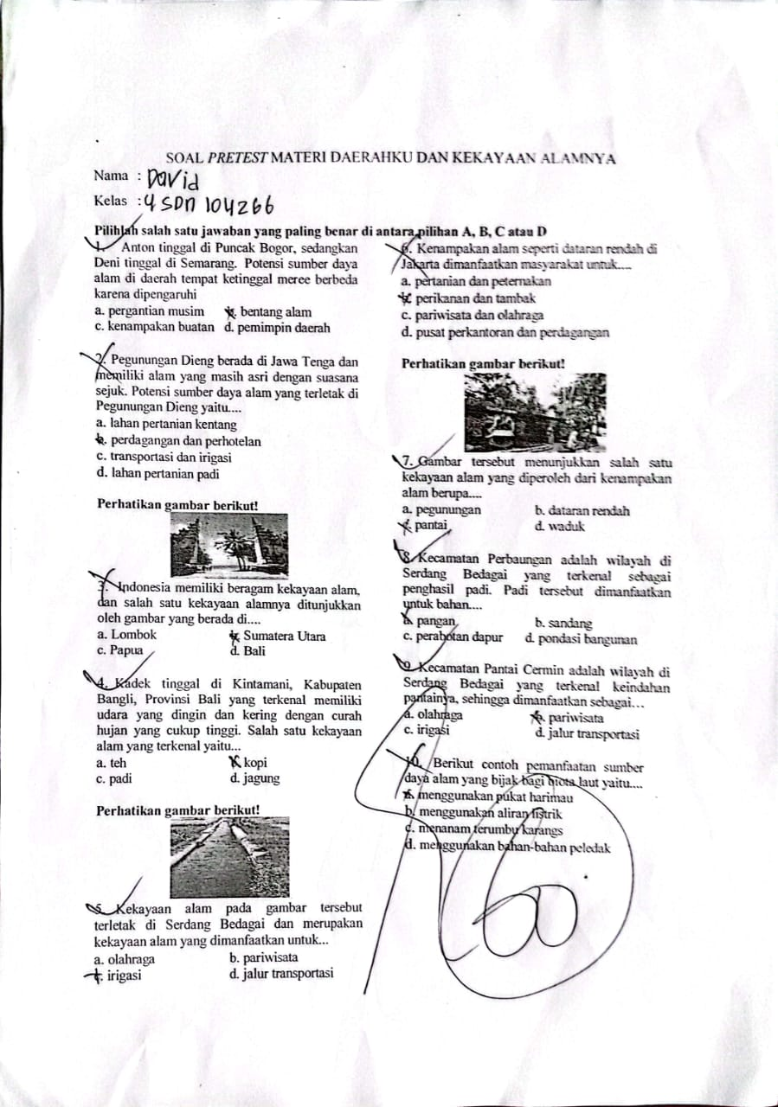

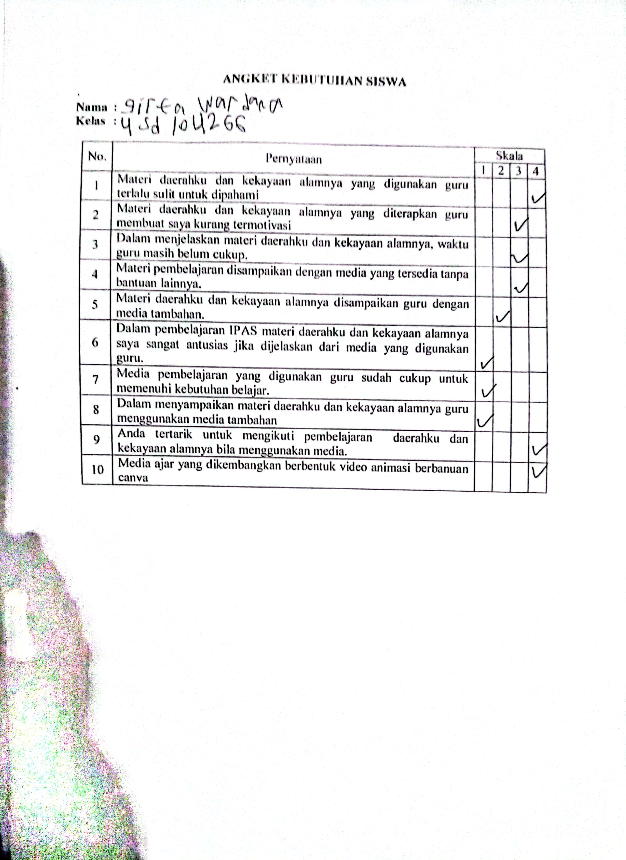

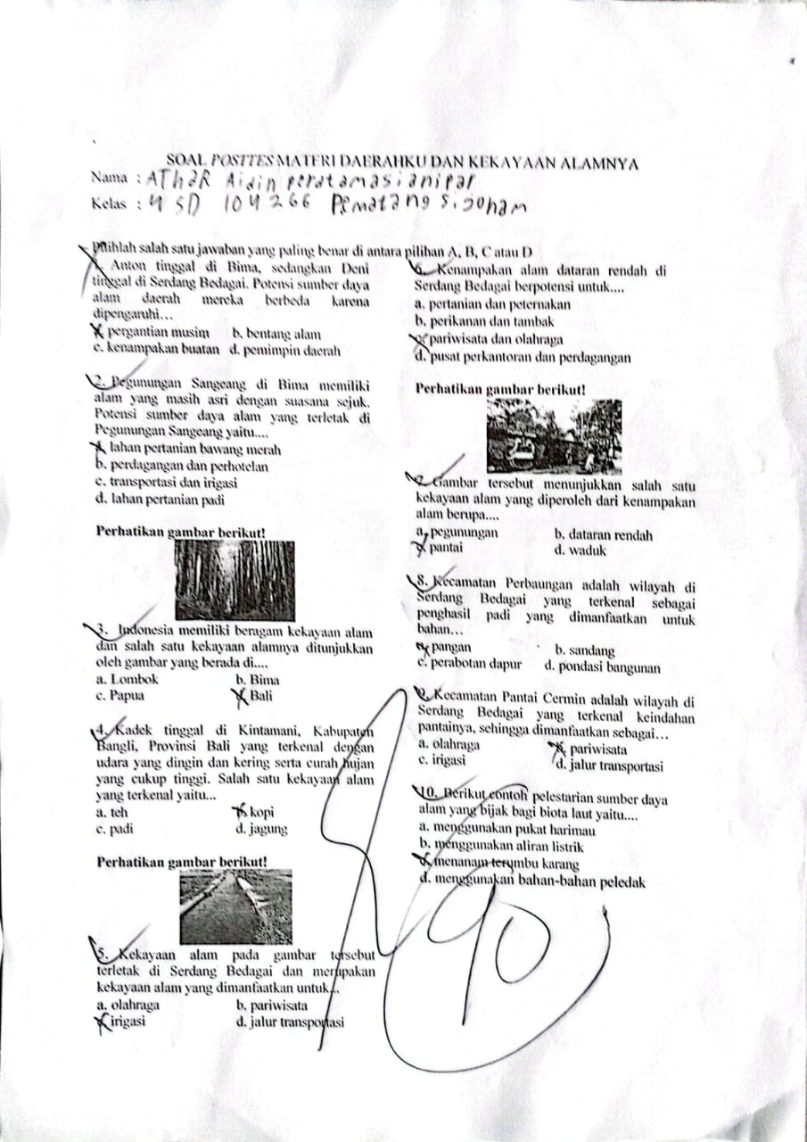

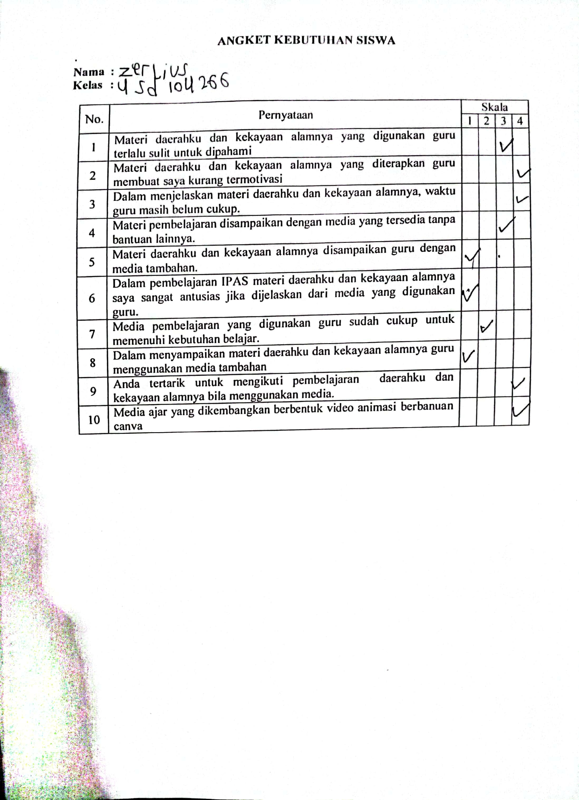

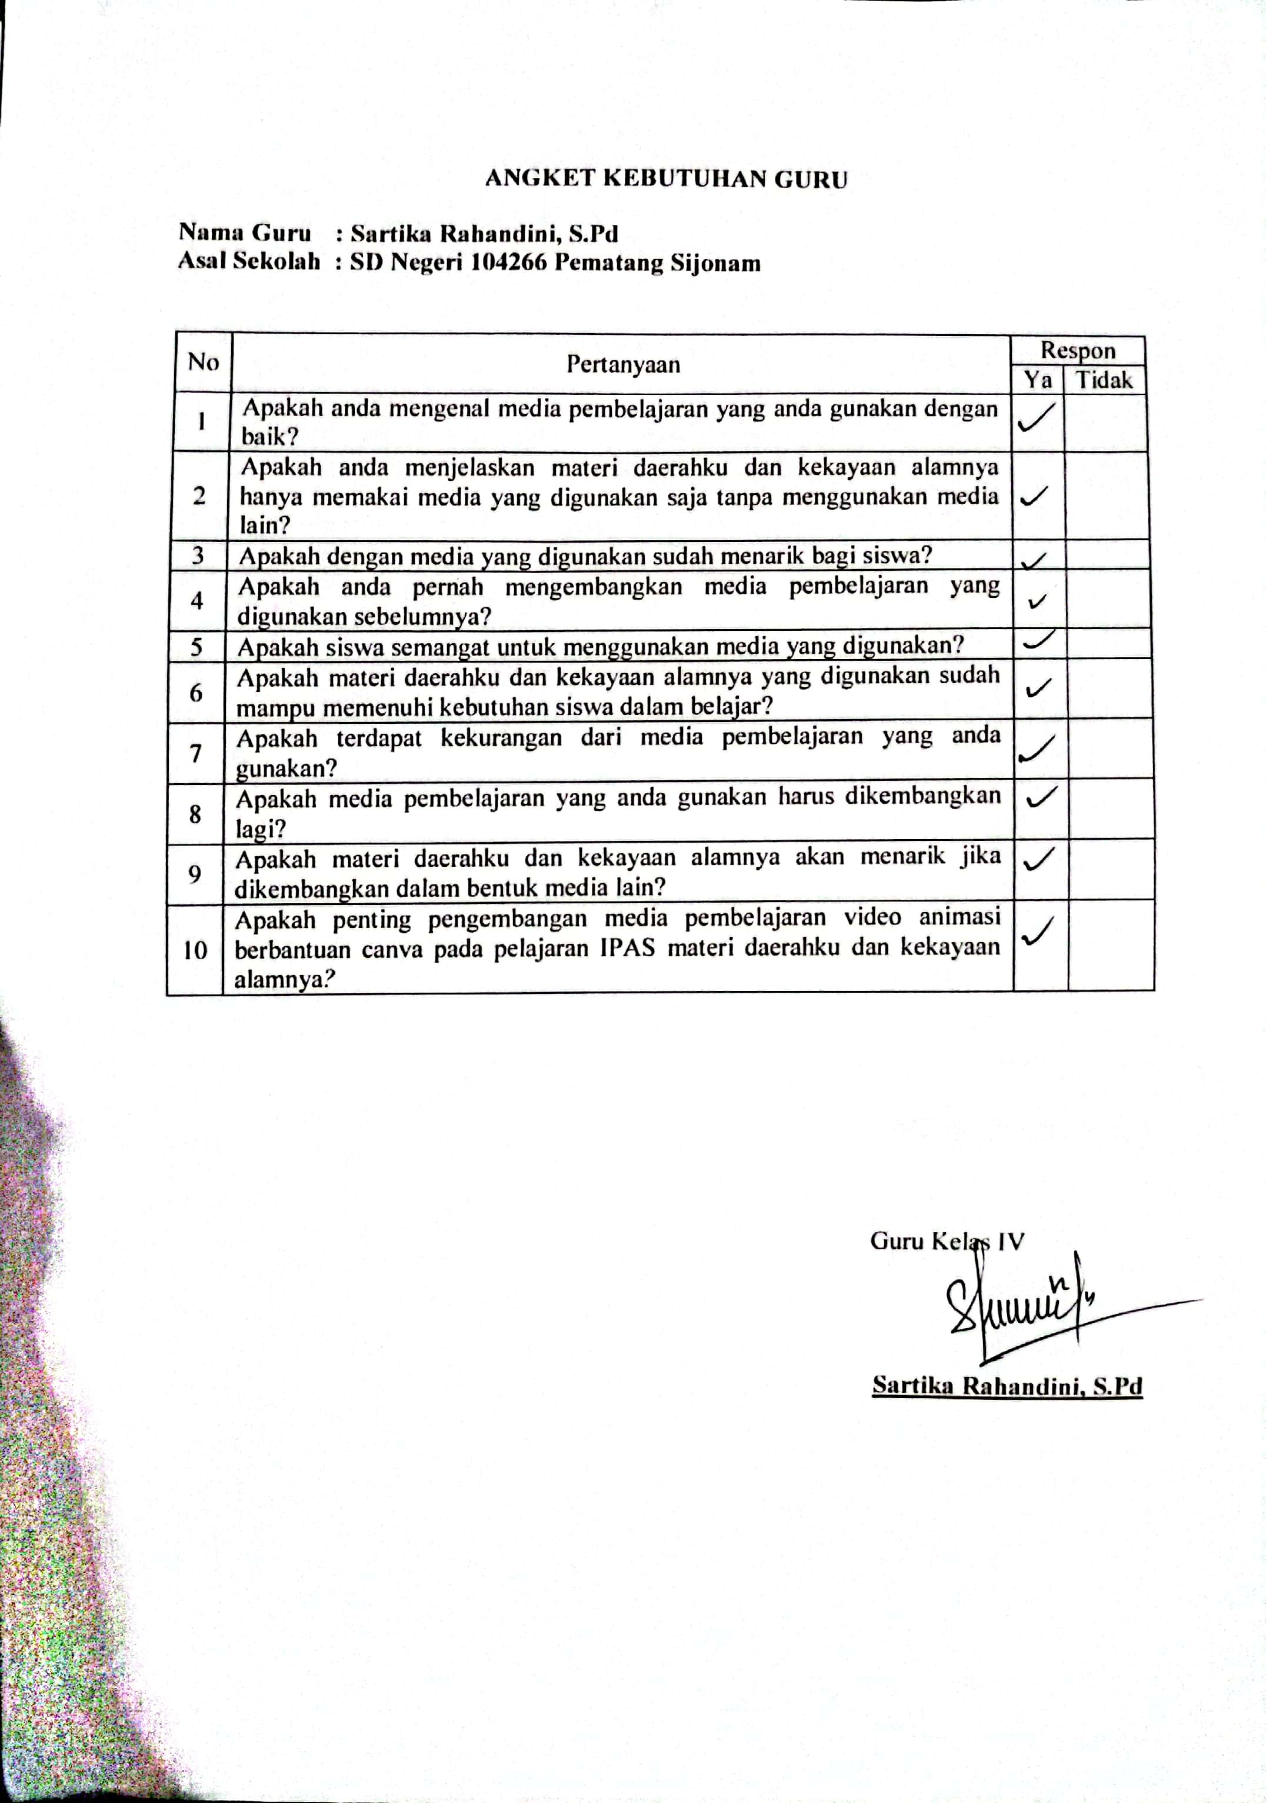

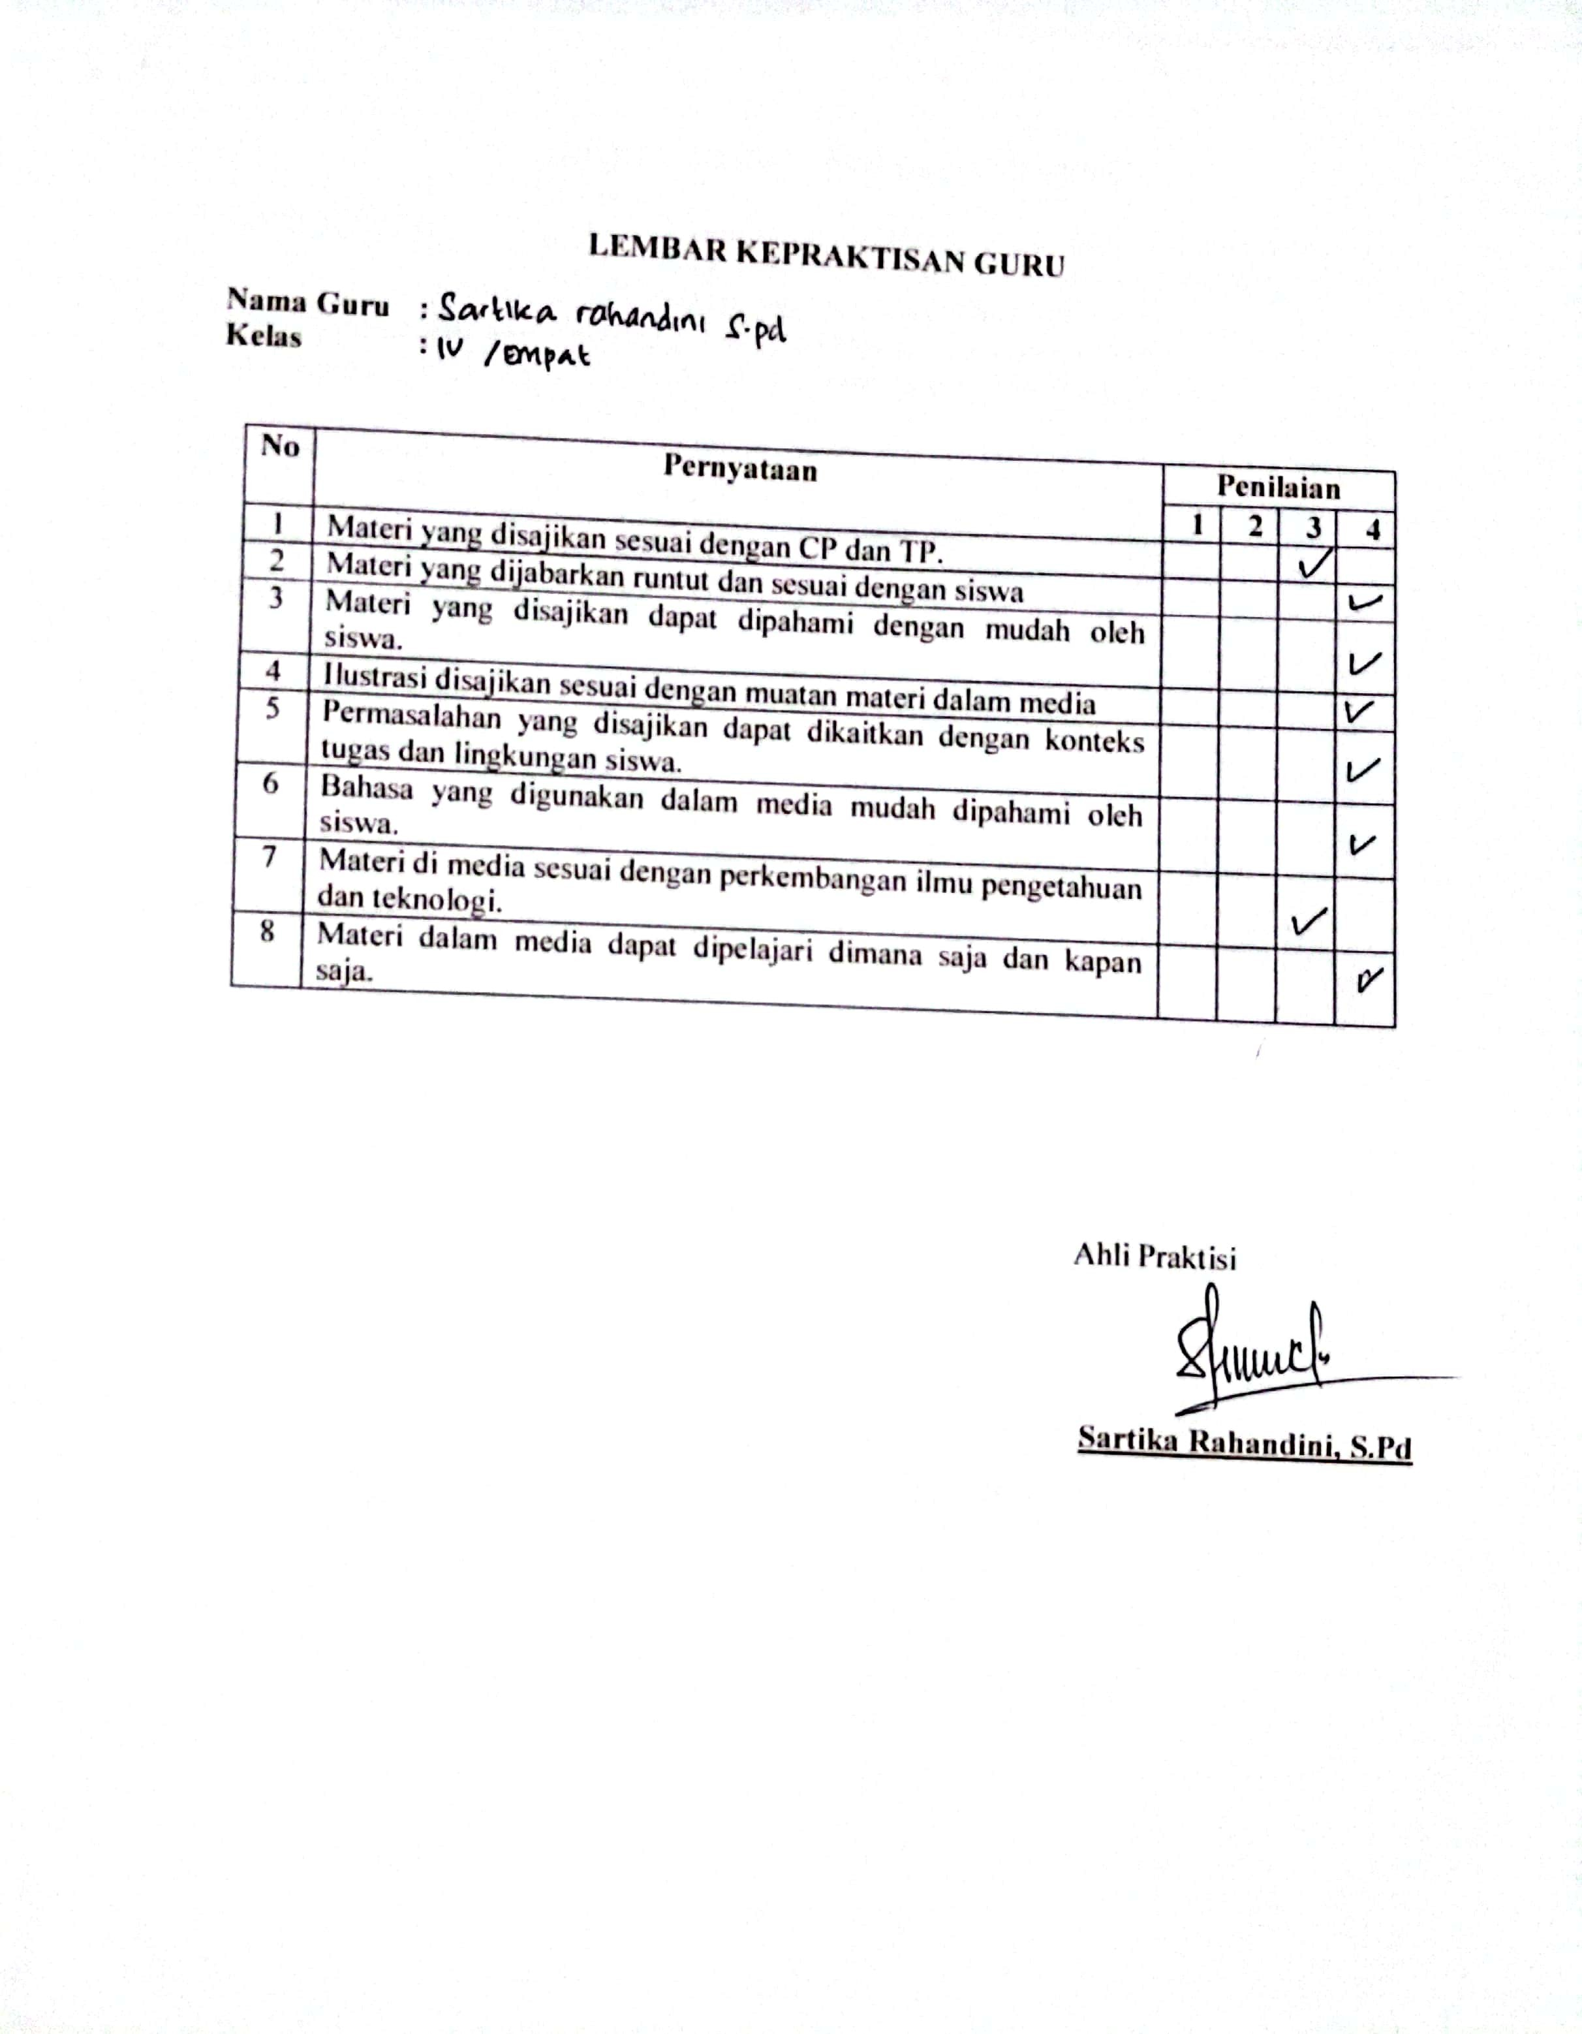

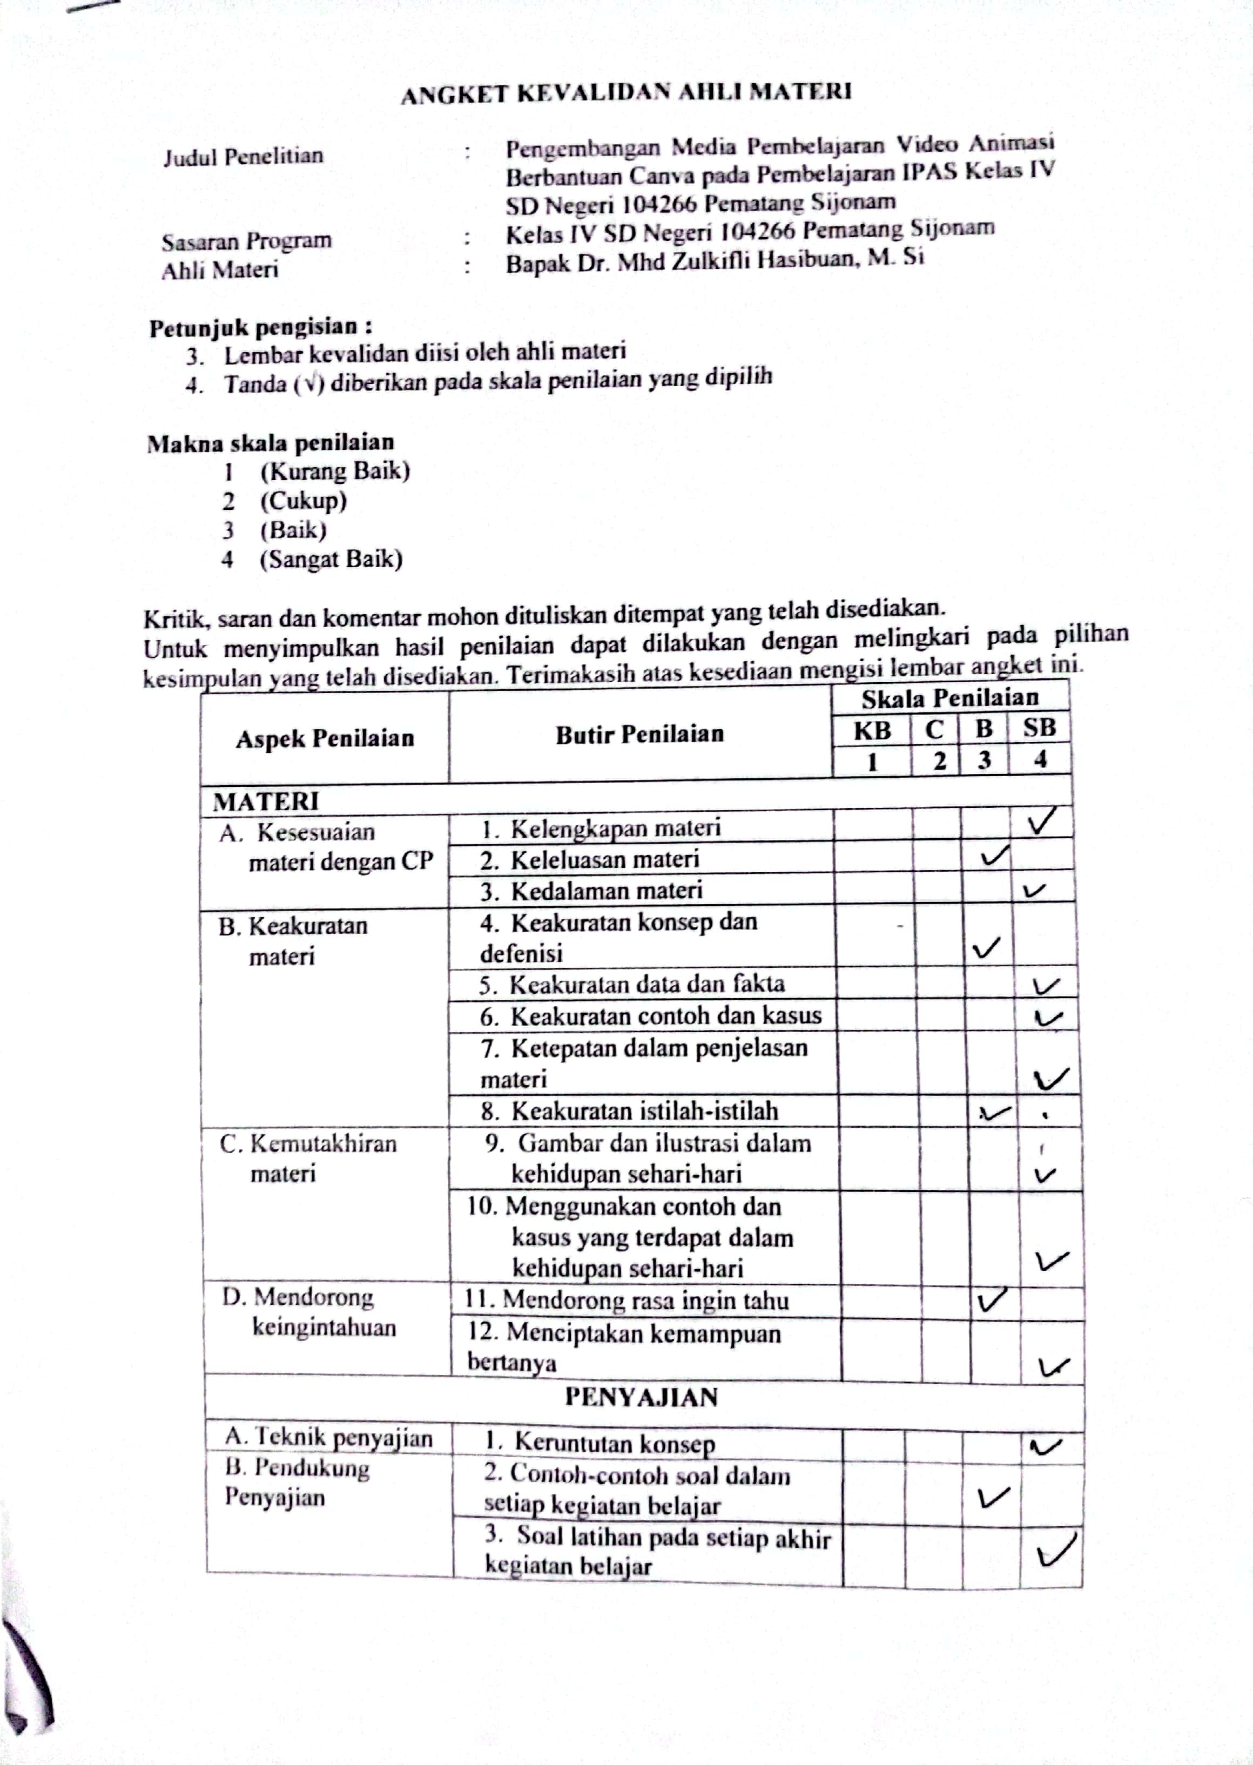

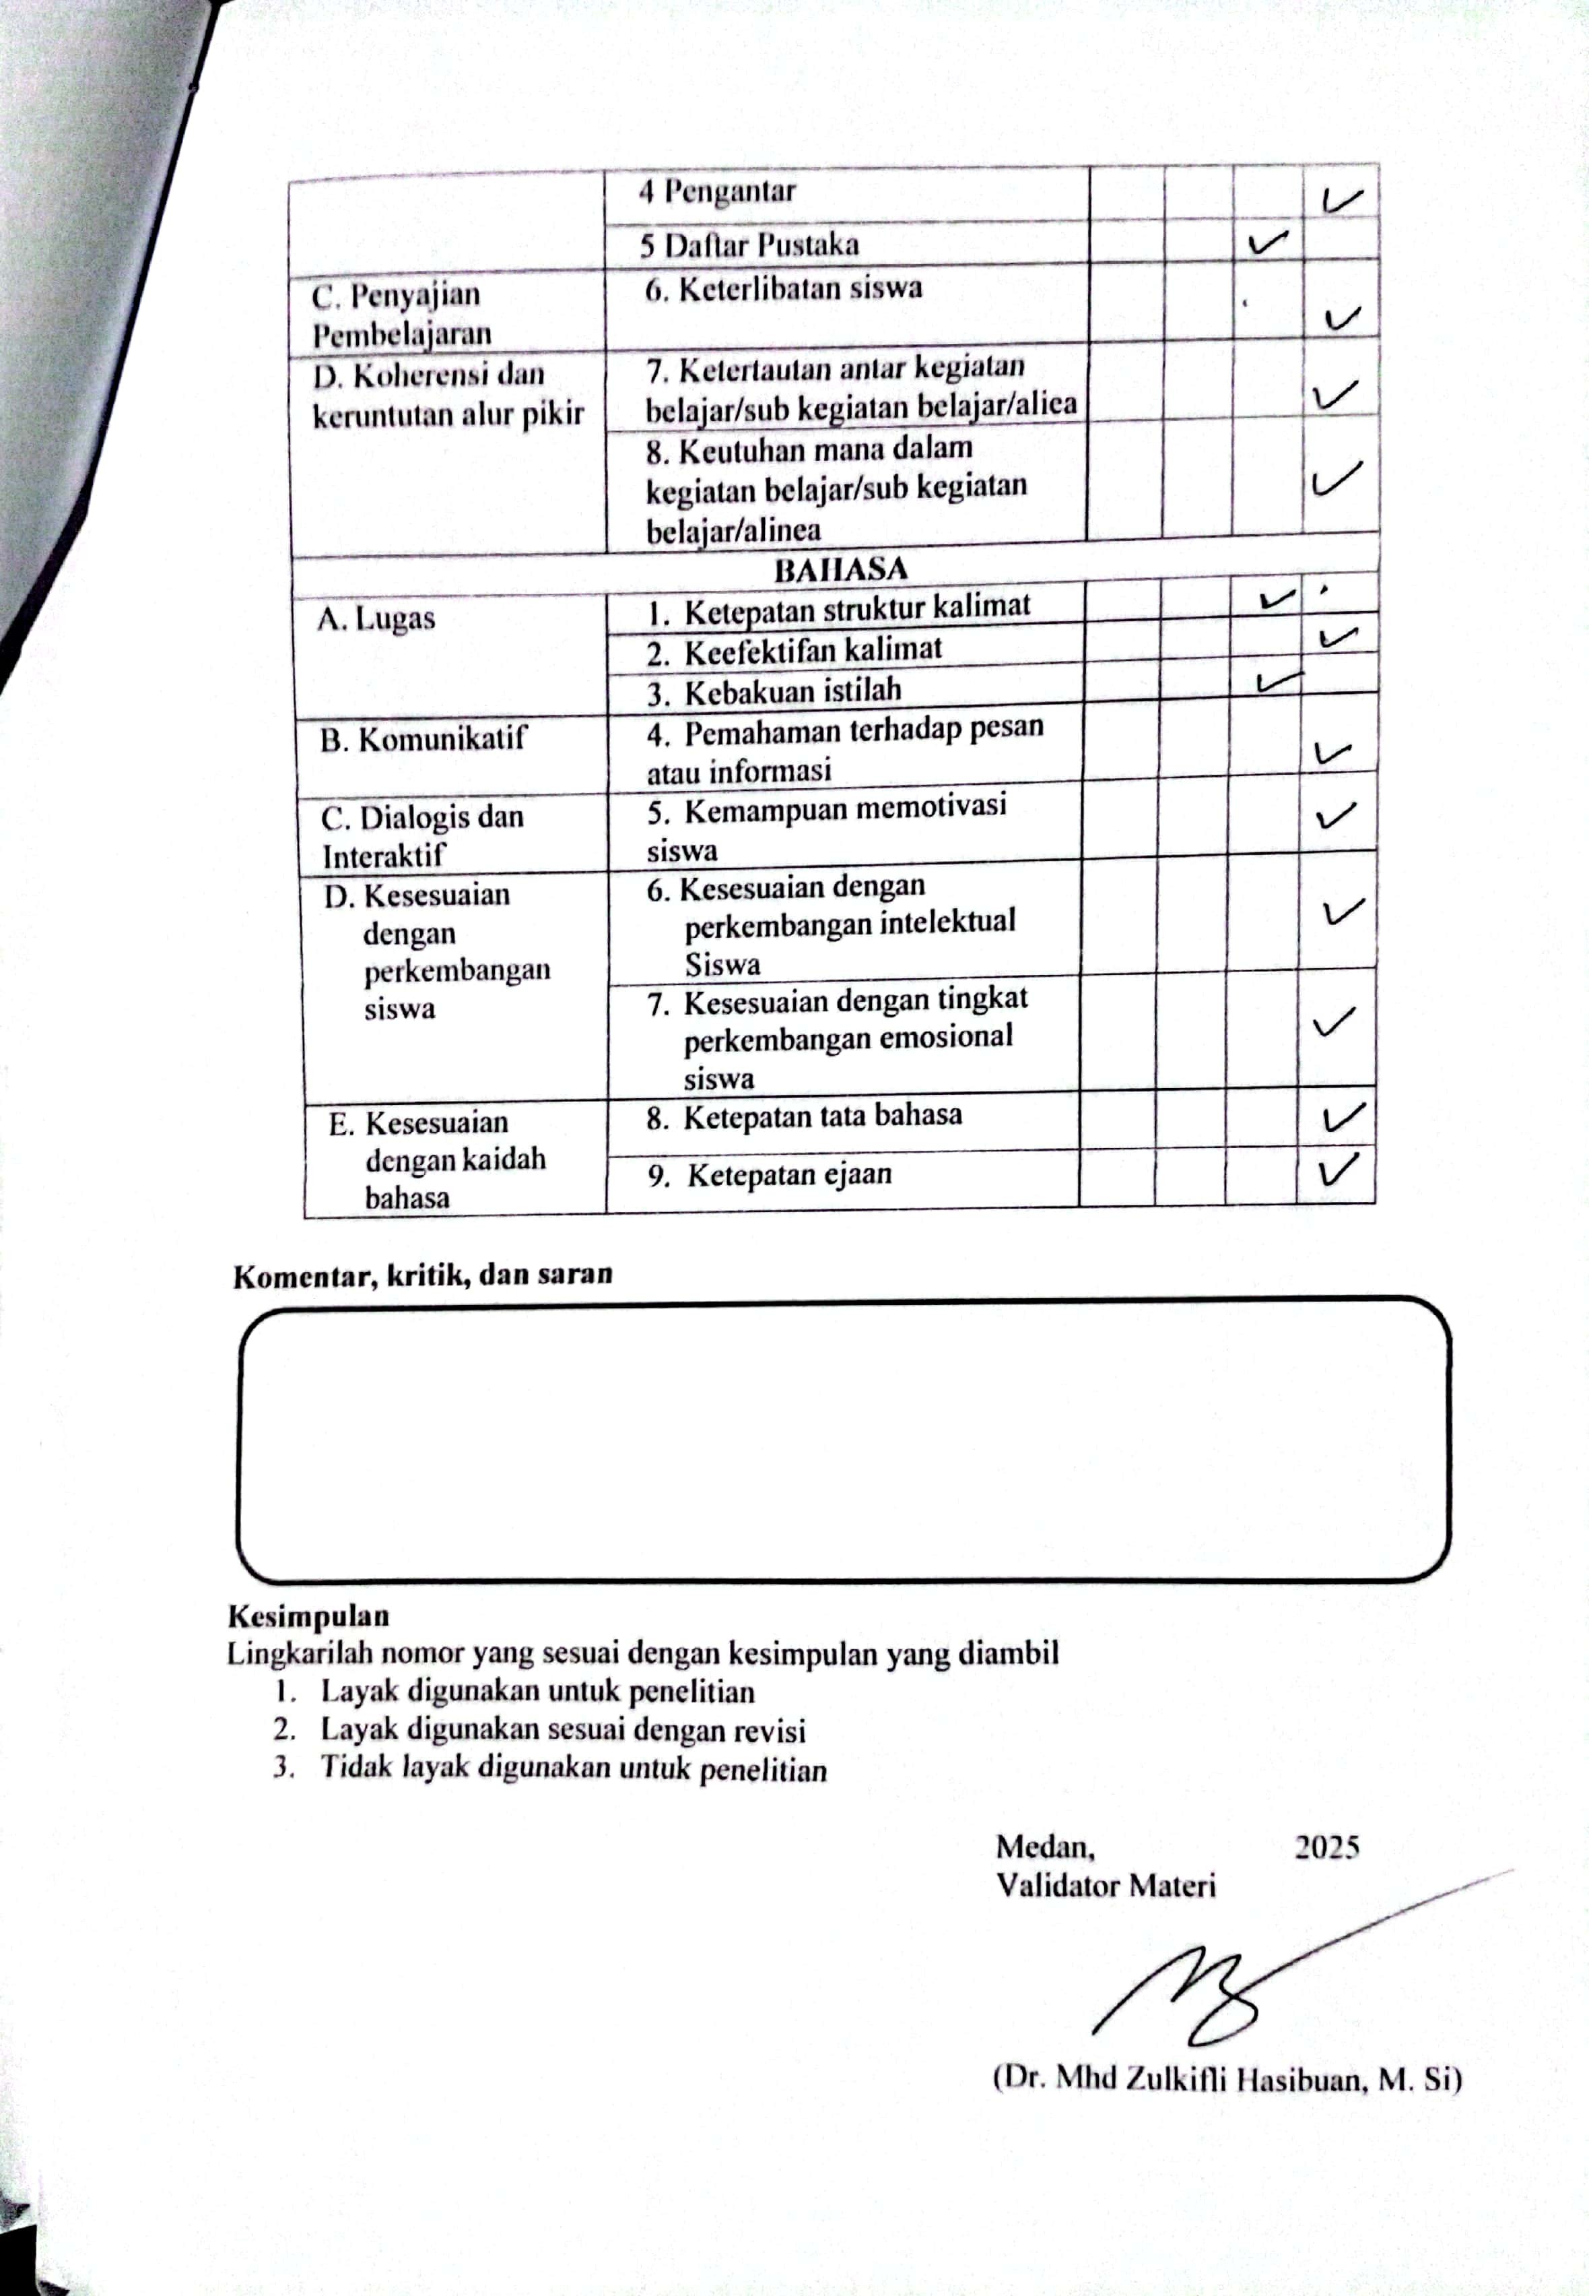

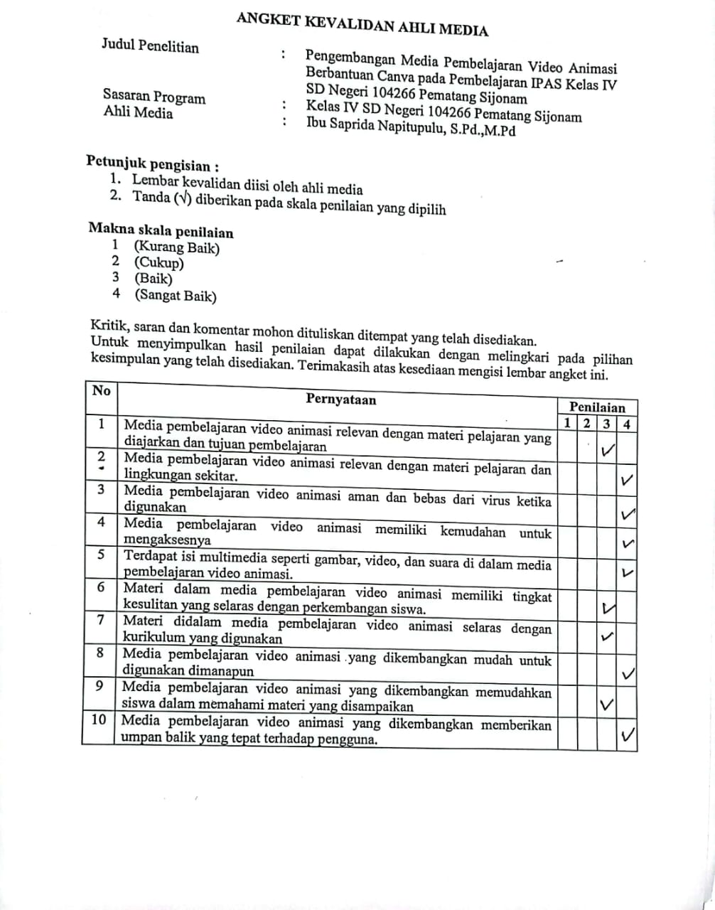

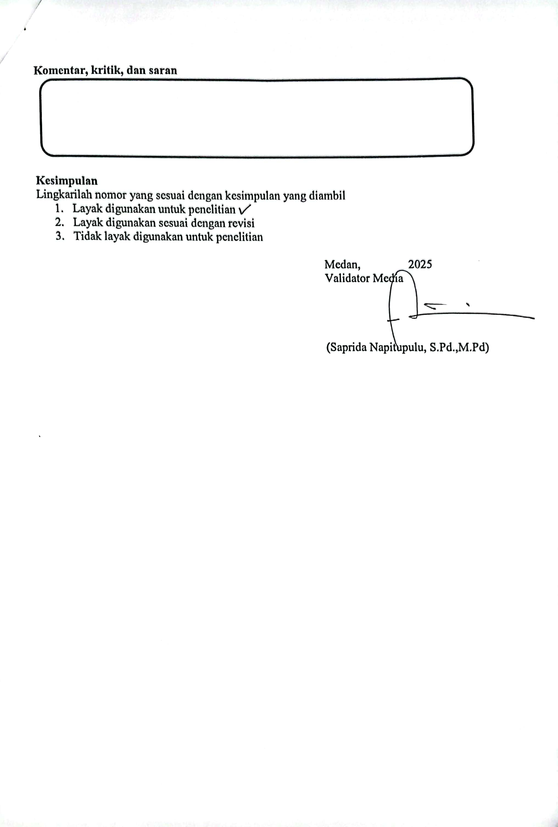

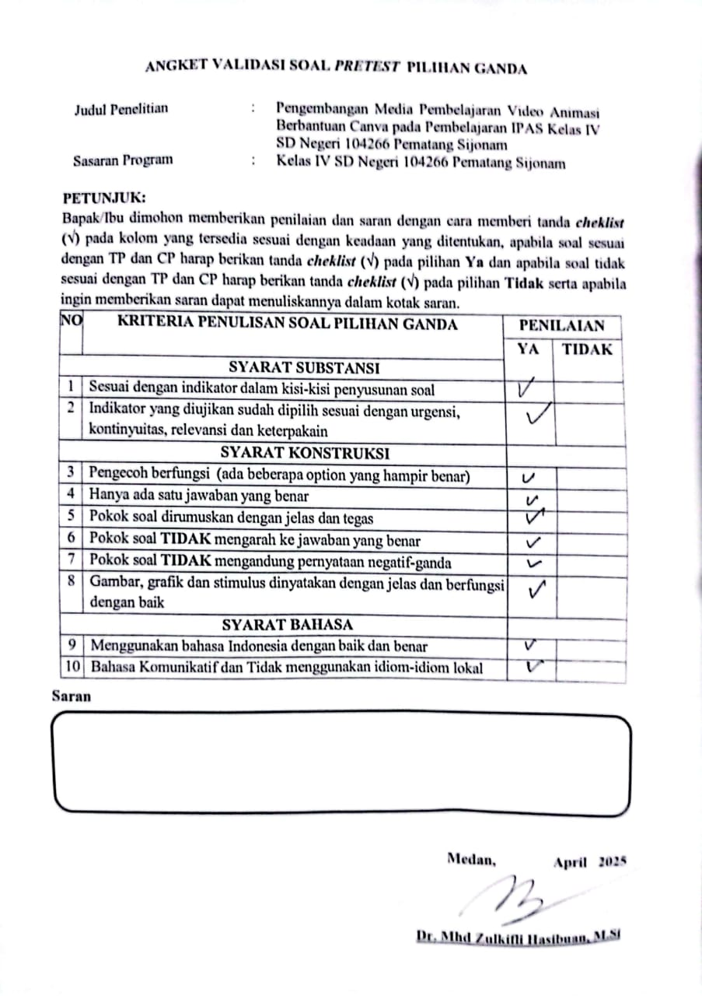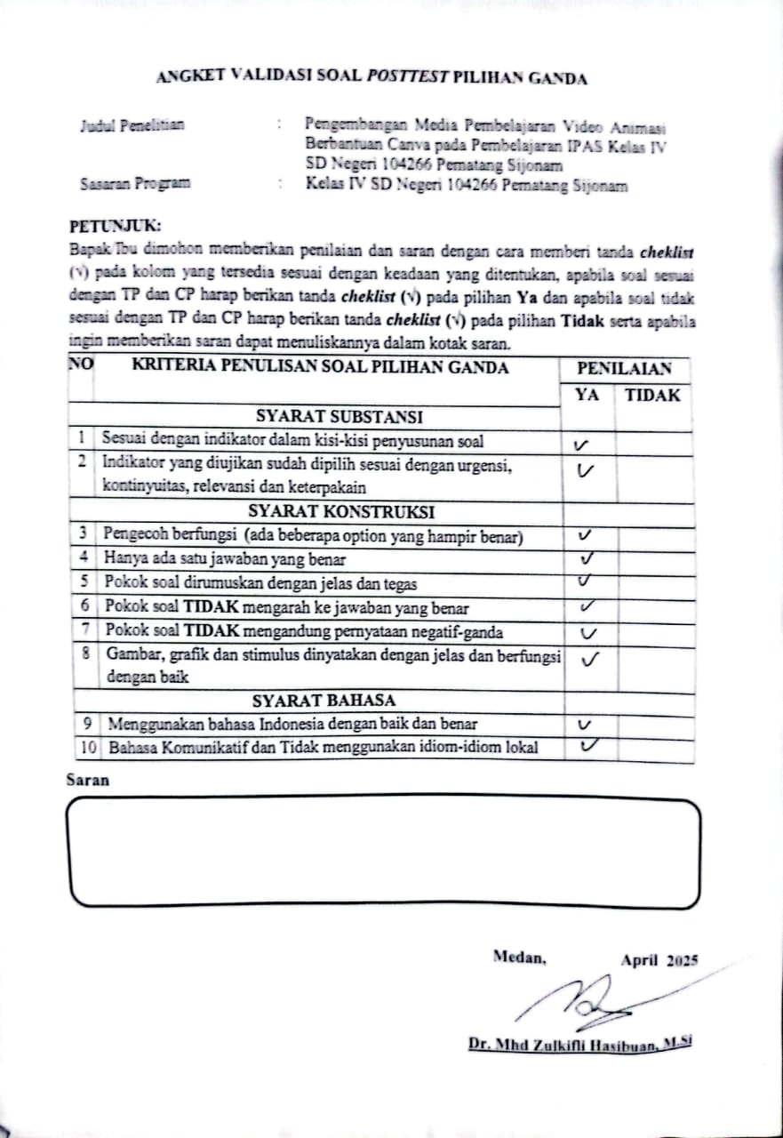
Dokumentasi
